Державний вищий навчальний заклад
«Прикарпатський національний університет імені Василя Стефаника»
Фізико-технічний факультет
Кафедра фізики і хімії твердого тіла

ДИПЛОМНА РОБОТА
на здобуття другого (магістерського) рівня вищої освіти

на тему КІНЕТИЧНІ ВЛАСТИВОСТІ ГЕТЕРОФАЗНИХ ТВЕРДИХ РОЗЧИНІВ Pb_{1-x}Sn_{x}Te

Виконав:студент ІІ курсу,
групи ФА-21м
спеціальності: « Фізика та астрономія»2
Жаба Віталій Іванович
Керівник: д.ф.-м. н, професор Салій Я.П.
Рецензент: к.ф-м.н., доцент Федорів В.Д.

Івано-Франківськ – 2020 р.
АНОТАЦІЯ

У даній роботі досліджено кінетичні властивості гетерофазних твердих розчинів Pb_{1-x}Sn_{x}Te.
Технологічні особливості осадження тонких плівок чи формування об’ємних матеріалів методом пресування порошку сприяють спрямованому утворенню численних меж зерен та розвинутої поверхні, які сприяють ефективному розсіюванню носіїв заряду та фононів, що спричинює, у свою чергу високі значення термоелектричних параметрів.
На основі комплексу теоретичних розрахунків та експериментальних досліджень зроблено аналіз транспорту носіїв заряду у бінарних об’ємних матеріалах (PbTe, SnTe), отриманих методом пресування порошку та тонких плівках, осаджених вакуумними методами, а також при легуванні цих сполук (PbTe:Bi(Sb)) чи формуванні твердих розчинів на їх основі (PbSnTe, PbTeSe). Із використанням варіаційного принципу визначено внески окремих механізмів розсіювання носіїв струму у кінетичні явища, окремо виділено вплив поверхневих ефектів та меж зерен.
Встановлено, що для об’ємних матеріалів (PbTe, PbTe:Bi(Sb)), найбільший внесок у сумарне розсіювання вносять розсіювання на домішці та оптичних фононах. Застосовність варіаційного принципу перевірили на розрахунку важливої енергетичної характеристики – ефективної маси. Добре узгодження теоретичних та експериментальних значень для її температурних і концентраційних залежностей вказує як на правильність вибору моделі, так і на коректність розрахункових підходів.

ЗМІСТ
АНОТАЦІЯ . . . . . . . . . . . . . . . . . . . . . . . . . . . . . . . . . . . . . . . . . . . . . . . . | 2
ВСТУП . . . . . . . . . . . . . . . . . . . . . . . . . . . . . . . . . . . . . . . . . . . . . . . . . . . . | 5
РОЗДІЛ 1. ФІІЗИКО-ХІМІЧНІ ВЛАСТИВОСТІ НАПІВПРОВІДНИКОВИХ МАТЕРІАЛІВ СИСТЕМ PbTe та SnTe | 10
- 1.1 Фазові діаграми рівноваги і термодинамічні властивості PbTe | 10
- 1.2 Вплив домішок Bi, Sb і Ag на властивості PbTe | 13
- 1.3 Фазові діаграми рівноваги і термодинамічні властивості SnTe | 18
- 1.4 Фізико-хімічні властивості твердих розчинів PbSnTe | 21
- 1.5 Термоелектричні властивості і механізми розсіювання носіїв | 27
Висновок до розділу 1 | 31
РОЗДІЛ 2. МЕТОДИ І ОРГАНІЗАЦІЯ ДОСЛІДЖЕННЯ | 32
2.1. Методи дослідження | 32
2.2. Організація дослідження | 33
РОЗДІЛ 3. КІНЕТИЧНІ ЯВИЩА В НАПІВПРОВІДНИКАХ НА ОСНОВІ ТЕЛУРИДУ СВИНЦЮ | 35
3.1 Кінетичні параметри легованого сурмою PbTe | 46
3.2 Кінетичні властивості легованого сріблом PbTe | 54
3.3 Особливості застосування варіаційного методу для розрахунку рухливості носіїв заряду у PbTe | 57
Висновок до розділу 3 | 58
ВИСНОВКИ | 59
СПИСОК ЛІТЕРАТУРНИХ ДЖЕРЕЛ | 61

ПЕРЕЛІК УМОВНИХ ПОЗНАЧЕНЬ

ДВНЗ - державний вищий навчальний заклад; ВУП –вакуумний універсальний пост;
ІЧ – інфрачервоний;
ОКР – область когерентного розсіювання;
АСМ – атомно-мікроскоп.

ВСТУП
Актуальність теми. В останні роки все більше зростає інтерес до пристроїв, які будуть не лише мініатюрними, але й автономними, тобто таких, для яких не потрібно часто замінювати джерела живлення. На перший план тут виходять термоелектричні перетворювачі енергії. Термоелектрика перспективна через врахування ряду важливих факторів. Насамперед, це безпосереднє отримання електричної енергії, використовуючи наявність різниці температур. При цьому не потрібні ніякі рухомі елементи, що робить її надійною та тривалою в експлуатації. З іншого боку, утворення термоелектричної енергії може супроводжуватися утилізацією відпрацьованого тепла, що сприяє покращенню екологічного чинника, зменшуючи викиди, які сприятимуть утворенню парникового ефекту.
Однак, мініатюризація електроніки ставить нові виклики для створення термоелектричних мікромодулів, що сприяє створенню ряду пристроїв: від мініатюрного медичного обладнання до сучасних електронних додатків, таких як сенсори, бездротові передавачі чи системи контролю. Значення виробленої потужності таких мікропристроїв знаходяться у межах від 100 нВт до 10 мВт, що є типовим діапазоном потужності, генерованої з поверхні людського тіла.
Найбільш ефективним матеріалом для такого застосування є телурид свинцю, який характеризується рядом унікальних характеристик: малою шириною забороненої зони, високим значенням діелектричної проникності, складною структурою енергетичних зон, тощо. Телурид свинцю, незважаючи на активні пошуки його альтернативних матеріалів на основі менш токсичних компонентів, залишається одним із кращих напівпровідникових матеріалів для створення ТЕГ, що працюють в області температур (450-800) К. Створення твердих розчинів на його основі сприяє плавному регулюванню ширини забороненої зони, а перехід до плівкових систем дозволяє додатковим регулюванням технологічних факторів осадження створювати тонкі плівки із заданою структурою поверхні. Актуальною науковою задачею є дослідження властивостей, пов’язані із поверхнею, які визначають основні властивості плівкового матеріалу. Для термоелектричного
застосування ставиться ряд особливих вимог: низька теплопровідність та високі значення електричної провідності. Ці властивості можна регулювати впливом на динаміку електронів та фононів. Якщо процеси розсіювання електронів для об’ємних матеріалів є достатньо добре вивченими, то при переході до плівкових вони потребують уточнення. Ще менш вивченими є процеси розсіювання фононів. Тому ефекти, пов’язані із внеском поверхні та розсіюванням на межах зерен чи включень додаткових фаз потребують детального вивчення.

Зв’язок роботи з науковими програмами, планами, темами.
Магістерська робота виконана на кафедрі фізики і хімії твердого тіла ДВНЗ «Прикарпатський національний університет імені Василя Стефаника» і є складовою частиною проектів ДФФД «Нові напівпровідникові матеріали на основі плюмбум телуриду для термоелектричних перетворювачів енергії» (держ. реєстраційний номер 0110U007675).
Метою магістерської роботи є встановлення закономірностей динаміки носіїв заряду, що пов’язана із впливом поверхні та меж полікристалічних зерен і включень додаткових фаз на термоелектричні властивості тонких плівок і пресованих порошкових матеріалів на основі бінарних напівпровідників PbTe, SnTe, а також їх легуванням чи утворенням твердих розчинів із введенням
елементів V групи для отримання ефективних термоелектричних матеріалів із наперед заданими властивостями.
Для досягнення зазначеної мети були сформульовані та вирішені наступні завдання:
- синтез термоелектричних матеріалів на основі телуридів свинцю та оловата твердих розчинів і легованих матеріалів на їх основі;
- осадження парофазних структур на основі синтезованих матеріалів методом відкритого випаровування у вакуумі;
- проведення комплексного дослідження фазового складу, структурного стану й залежності термоелектричних параметрів матеріалів від технологічних факторів отримання та хімічного складу;
- виконання теоретичних розрахунків щодо визначення домінуючих механізмів розсіювання носіїв заряду в наближенні часу релаксації та із застосуванням варіаційного принципу;
- визначення на основі теорії Фукса-Зондгеймера внеску поверхні при розрахунку рухливості тонких плівок багатокомпонентних матеріалів на основі сполук IV-VI;
- встановлення впливу розсіювання носіїв на межах зерен та фаз додаткових включень на температурні залежності термоелектричних параметрів досліджуваних матеріалів;
- визначення впливу окислення поверхні на зміну термоелектричних властивостей матеріалів системи PbSnTe.
Об’єкт дослідження: процеси перенесення носіїв заряду у тонких напів- провідникових плівках та пресованих полікристалічних зразках із врахуванням впливу поверхні і меж зерен та їх вплив на термоелектричні параметри.
Предмет дослідження: вплив динаміки носіїв заряду на зміни термоелектричних властивостей тонкоплівкових та пресованих об’ємних термоелектричних матеріалів на основі телуридів свинцю та олова.
Методи дослідження: фазовий склад і параметр елементарної комірки синтезованих злитків визначали Х-дифракційними методами. Структуру плівок досліджували методами атомно-силової мікроскопії (Nanoscope III a Dimention 3000), розміри зерен визначали на мікротвердомірі NEXUS A412. Зразки для досліджень поверхневих ефектів у пресованих матеріалах отримували методом пресування порошку на програмованому пресі Carver 25 AutoPellet. Тонкі плівки отримували методом осадження з парової фази у відкритому вакуумі. Коефіцієнт термо-ЕРС визначали у постійних магнітних полях. Електропровідність визначали вимірюванням спаду напруги на зразку при проходженні крізь нього змінного струму. Для визначення коефіцієнта теплопровідності пресованих зразків використовували метод радіального теплового потоку. Комп’ютерне моделювання і обробку результатів експериментів проводили в середовищі Maple, Excel, Gwyddion, HardworX.
Наукова новизна одержаних результатів полягає в тому, що:
      - Встановлено технологічні умови одержання зразків методом холодного пресування, які забезпечують стабілізацію термоелектричних параметрів. Отримані значення безрозмірної термоелектричної добротності 0,7 – 1,5 відповідають вимогам до практичного застосування таких матеріалів у якості термоелектричних генераторів енергії.
      - Встановлено, що при відпалі порошку PbTe на повітрі атоми оксигену активно дифундуючи вглиб матеріалу підвищують концентрацію дірок. Аналіз дефектної підсистеми поверхневого шару PbTe:O свідчить про утворення дефектного комплексу V_{Pb-}O_{Te}, розрахунок енергії утворення якого дає підстави вважати, що концентрації даних дефектів можуть бути співмірними з концентраціями інших домінуючих точкових дефектів. А темпе- ратурні залежності концентрації носіїв пояснено в рамках моделі, яка враховує локалізацію атомів оксигену у міжвузлових позиціях або у аніонних вузлах.
Практичне значення роботи полягає у встановленні технологічних факторів (температурні режими синтезу, розміри фракцій матеріалів, тиск пресування, а також температура і час відпалу), що забезпечують отримання методом пресування порошку зразків на основі бездомішкових і легованих матеріалів та твердих розчинів на основі PbTe і SnTe із заданими термоелектричними властивостями. Визначено оптимальні умови одержання (температури осадження і нагрівника, тип підкладки, склад вихідного матеріалу, час осадження) парофазних структур методом відкритого випаровування у вакуумі для створення тонкоплівкових термоелектричних мікромодулів. Для легованих сурмою та вісмутом плюмбум телуриду (вміст домішки 1 ат.%), а також твердих розчинів Pb_{0,4}Sn_{0,6}Te та PbTe_{0,75}Sе_{0,25} досягнуто значень безрозмірної термоелектричної добротності 0,9, 0,7, 0,9 та 1,5 відповідно, що за вибраних технологічних методів отримання, забезпечує можливість створення на їх основі n- і р-віток термоелектричних модулів з низькою собівартістю.
Апробація результатів кваліфікаційної роботи. Основні результати дослідження доповідалися і обговорювалися на: студентських конференціях та наукових семінарах кафедри.
Структура та обсяг кваліфікаційної роботи. Робота складається зі вступу, 3-ох розділів, висновків і списку використаних літературних джерел. Кваліфікаційна робота викладена на 68 сторінках, містить 28 рисунків, 7 таблиць. Бібліографічний список включає 101 літературне джерело.

РОЗДІЛ 1
ФІЗИКО-ХІМІЧНІ ВЛАСТИВОСТІ НАПІВПРОВІДНИКОВИХ МАТЕРІАЛІВ СИСТЕМ PbTe і SnTe
Ми розглянули роботи, присвячених вивченню особливостей фазових діаграм бінарних систем Pb-Te, Sn-Te та області гомогенності PbTe і SnTe, а також систем типу Pb-Bi-Te, Pb-Sb-Te таPb-Sn-Te. Розглянуто термоелектричні властивості матеріалів на основі сполук IV-VI. Наведено аналіз літературних даних, які стосуються впливу технологічних факторів отримання на структуру і властивості об’ємних матеріалів, отриманих методом пресування порошків, а також тонких плівок на основі плюмбум та станум телуриду.
На основі узагальнення літературних результатів із теоретичних і експериментальних досліджень ми сформулювали основні завдання дисертаційної роботи.
  - Фазові діаграми рівноваги, відхилення від стехіометрії, хімічний зв’язок і термодинамічні властивості PbTe
Плюмбум телурид належить до напівпровідникових матеріалів IV-VI, що характеризуються незначним відхиленням (~10⁻² ат. %) від стехіометричного складу, яке сприяє наявності електрично активних дефектів [1]. На рис. 1.1. представлена діаграма рівноваги подвійної системи Pb-Te. Із діаграми помітно наявність сполуки РbТе із температурою плавлення 1190 К [2-5]. Слід зауважити, що максимум лінії ліквідуса зміщений вбік надлишку телуру відносно стехіометричного складу і присутній при 50,002 ат. % Te. Евтектика між плюмбум телуридом і телуром утворюється при 85,5 % атомного вмісту Te і має температуру плавлення 678 К. Евтектика з боку плюмбуму утворюється при 0,08-0,16 % атомного вмісту Te.
У роботах [5-8] досліджувались області гомогенності (рис. 1.2) для систем Pb-Х (Х – Те, Se, S). Область гомогенності характеризується ступенем відхилення від стехіометрії. Склад який підпорядковується закону кратних відношень називають стехіометричним (A_{n}B_{m}, де n та m – прості цілі числа).
Згідно [9, 10] лінія солідуса в наслідок неконтрольованих похибок, може відрізнятись при її одержані різними методами. Експериментальні методики по визначенню меж області гомогенності проводяться на зразках охолоджених до кімнатної температури. Під час використання високотемпературних електрофізичних досліджень для більш точного визначення лінії солідусу існує інша проблема, а саме необхідність цілого ряду високотемпературних значень характеристичних параметрів напівпровідників точних значень яких немає. Також використання для досліджень зразків з можливим ступенем відхилення від гомогенності вносять похибки до вивчення цього питання.
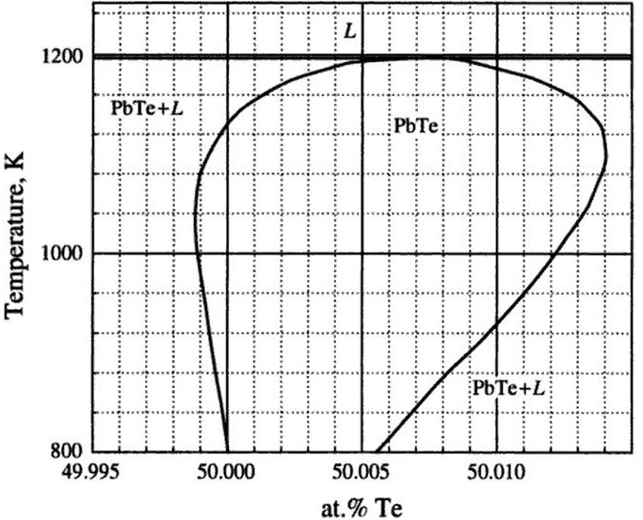
В роботі [9], яка присвяченій вивченню результатів досліджень лінії солідуса плюмубум телуриду автори підсумували, що ймовірно всі відомі дослідження області гомогенності кристалів IV–VI було виконано на негомогенних кристалах. Автори роботи [11] підняли питання про саме існування стабільних гомогенних кристалів, дане питання, як зазначають автори, поки відкрите.

Рис. 1.1 Область гомогенності PbTe [5].

Основні фізико-хімічні властивості кристалів плюмбум телуриду
представлені в табл. 1.1, розглянуто у роботах [1,6, 17,21-27].

Основні фізико-хімічні властивості PbTe .

Таблиця 1.1

Параметр | Числове значення
Стала гратки а, 10⁻¹⁰ м | 6,452
Густина, 10³ кг/м³ | 8,16
Коефіцієнт термічного розширення, 10⁻⁶ К⁻¹ | 19,8
Температура плавлення Т_{пл}, К | 1196,9*10,5
Питома теплоємність С_{Р298}, Дж/моль×К | 50,6229
Енергія атомізації D₀, 10³ Дж/моль×К | 439,1
Температура Дебая Т_{θ}, К | 125
Теплота утворення H⁰_{f} ₂₉₈, 10³ Дж/моль | –68,51
Вільна енергія утворення G, 10³ Дж/моль | -67,239
Ентропія утворення S⁰_{f298}, 10³Дж/моль×К | -4,6
Енергія дисоціації D₀(0 K), 10³ Дж/моль | 455,351
Ширина забороненої зони E_{g}, еВ | 0,32
ΔE/ΔT, 10⁻⁴ еВ/K (77–300 K) | 4
Власна концентрація вільних носіїв заряду n,см⁻³ (300К) | 1,6∙10¹⁶

Плюмбум телурид є прямозонним напівпровідником в якому екстремуми зон розташовані на краю зони Бріллюена в напрямку (111) [1, 21, 28, 29]. Поверхні сталої енергії описані, як еліпсоїди обертання (чотири для кожної зони) для яких характерна ефективна маса із двома складовими (поздовжня та поперечна). Потрібно відмітити, що відношення поздовжньої і поперечної складових ефективної маси в кристалах з електронною та дірковою провідністю різні (кількісно відношення більше в кристалах з дірковою провідністю). Валентна зона характеризується наявністю підзони легких та важких дірок. Підзона важких дірок буде проявлена в кристалах з дірковою провідністю при температурах T ≈ 400 К . Явища такі як: концентраційні і температурні залежності термо-ЕРС і холлівської рухливості; явний ріст сталої Холла при вищих температурах; наявну різницю між оптичною та термічною шириною забороненої зони – пояснюють опираючись на модель двох валентних зон.
  - Вплив домішок Bi, Sb і Ag на властивості PbTe

Домішки V групи періодичної таблиці мають здатність проявляти амфотерні властивості, що підтверджено дослідженнями [30, 31], в залежності від технологічних умов одержання зразків (температури відпалу та ступеня відхилення від стехіометрії).
Вісмут у PbTe є донором (у порівнянні із домішкою сурми), що зумовлює значно більшу кількість проведених досліджень PbTe:Bi [32]. PbTe може бути легований Bi (Sb) напряму створючи системи PbTe-Bi (PbTe- Sb) чи у додатку з халькогеном, тобто створюючи системи PbTe-BiTe (PbTe-SbTe) чи PbTe-Bi₂Te₃ (PbTe-Sb₂Te₃) [33]. потрібно відмітити, що у роботах [34, 35] не виявлено якісних відмінностей властивостей між легованим матеріалом та твердими розчинами.
Фазові діаграми рівноваги легованого PbTe:Bi та PbTe-Sb представлені у роботах [36, 37]. В дослідженнях проведених в роботі [36] встановлено, що максимум розчинності вісмуту в фазі PbTe відбувається при 583 ^{о}С (рис. 1.3.).
В дослідженнях, які представлені в роботі [37] показано, що при різному вмісті Sb₂Te₃ можливі утворення відмінних сполук, зокрема Pb₂Sb₆Te₁₁ (рис. 1.4. а) і PbSb₄Te₇ та PbSb₂Te₄ (рис. 1.4. b).
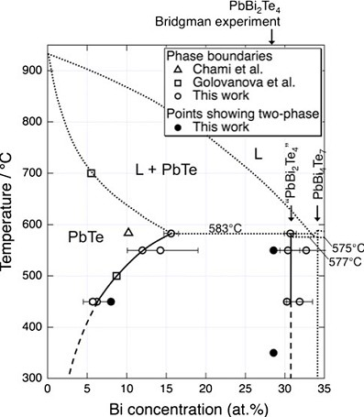
Ще однією з важливих характеристик є розчинність легуючого матеріалу. Ізотерми розчинності легуючих домішок Ві і Sb у PbTe показано на рис. 1.5. Найвищі значення розчинності Sb(Bi) у PbTe фіксуються в напрямку сполуки Sb(Bi)₂Te₃. В роботі [49] зазначено можливість наявності електрично неактивних комплексів Sb₂Te₃ при вмісті сурми у PbTe > 2 ат.%, що підтверджується аналізом Холлівських даних. За значень концентрацій легуючої домішки нижче 2 ат.% спостерігається розчинення домішки у атомарному вигляді.

Рис. 1.3. Фазова діаграма рівноваги системи PbTe-Bi₂Te₃ [36]

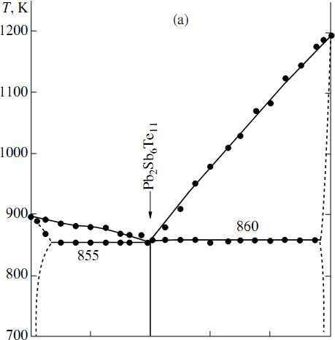
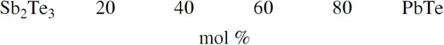
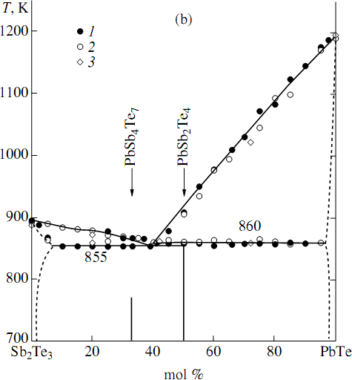
Рис. 1.4. Фазова діаграма рівноваги системи PbTe-Sb₂Te₃ [37].

Слід відзначити, що відбувається зміна межі області гомогенності базового матералу із збільшенням вмісту домішки. Таку поведінку можна аргументувати процесами самокомпенсації донорної дії домішок власними точковими дефектами [38].
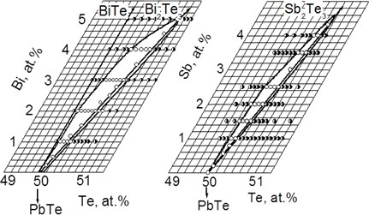

Рис. 1.5. Ізотерми розчинності в системах Pb-Bi-Te та Pb-Sb-Te [39].
У роботі [33] був досліджений вплив легування PbTe вісмутом на концентрацію вільних носіїв заряду та їхню рухливість. Встановили, що введення домішки збільшує концентрацію носіїв (в межах порядку) в порівнянні із бездомішковим PbTe та має монотонну залежність із ростом температури (рис. 1.6. a). Рухливість з ростом температури втрачає монотонність, що притаманно виродженим напівпровідникам (рис. 1.6. b).

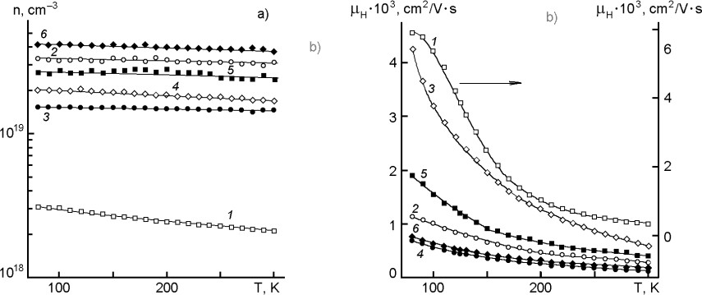
Рис. 1.6. Температурні залежності концентрації носіїв (a) і рухливості носіїв (b) кристалів (PbTe)_{100-х}Bi_{х} при х=0 (1), 0.1 (2), 0.25 (3), 0.4 (4), 0.5 (5), 1 (6) [33].
Зараз також активно досліджуться термоелектричні властивості композитного PbTe. Так зокрема у роботі [40] досліджено температурні залежності термоелектричних параметрів композитного PbTe:Bi в залежності від розмірів композиту та вмісту легучої домішки. Для цього було досліджено зразки синтезовані із композитів в діапазоні 30-50 нм (рис.1.7.) та 50-100 нм. (рис.1.8.). Встановлено, що електроопір зразків із збільшенням розміру композита спадає (рис.1.7. а та рис.1.8. а), коефіцієнт термо-ЕРС із збільшенням розміру композита спадає (рис.1.7. b та рис.1.8. b), коефіцієнт теплопровідності із збільшенням розміру композита практично не змінює своє значення (рис.1.7. с та рис.1.8. с) – при фіксованому вмісті домішки 25 ат. %. Поведінка термоелектричних параметрів із ростом вмісту домішки однакова в обох випадках (для зразків із композитів 30-50 нм та 50-100 нм): електроопір – спадає, коефіцієнт термо-ЕРС – спадає, коефіцієнт теплопровідності – спадає.
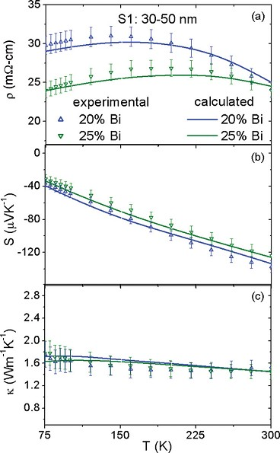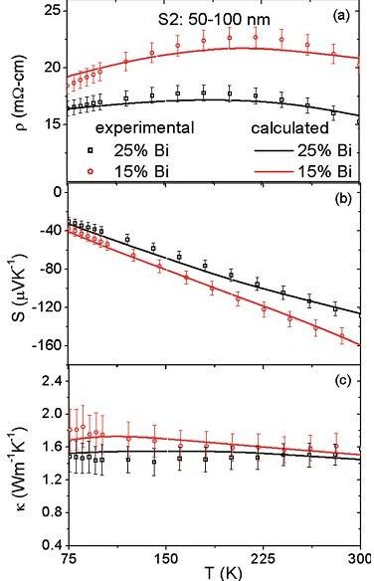

Рис. 1.7. Температурні залежності електроопору (а), коефіцієнта термо- ЕРС (b), коефіцієнта теплопровідності
(c) для композитних зразків (30-50 нм) [40].
Рис. 1.8. Температурні залежності електроопору (а), коефіцієнта термо- ЕРС (b), коефіцієнта теплопровідності
(c) для композитних зразків (50-100 нм) [40].

Домішка срібла, як домішки вісмуту і сурми проявляє амфотерні властивості у PbTe. Акцепторна дія проявляється при локалізації атомів домішки срібла у вузлах катіонної підгратки, а донорна дія при розміщенні атомів домішки срібла у міжвузлових позиціях [32, 41]. На підставі аналізу параметра елементарної комірки в роботі [42] зроблено висновок, що Pb_{1-x}Ag_{x}Te є твердим розчином заміщення (рис. 1.9.).

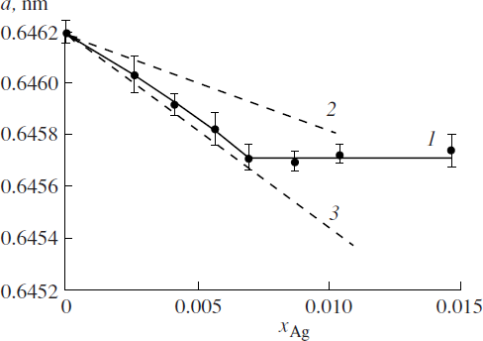
Рис. 1.9.Залежність параметра елементарної комірки твердого розчину Pb_{1-x}Ag_{x}Te від вмісту домішки [42]. (1 – експериментальні дані, 2 – розрахунок на основі даних про іонні радіуси компонентів, 3 – розрахунок на основі даних про міжатомні відстані молекул
Pb-Te та Ag-Te).
Електрофізичні властивості зразків суттєво залежіть від технологічних умов їх отримання, дане твердження випливає із аналізу результатів досліджень робіт [32, 43, 44], така залежність пояснюється амфотерністю домішки. Зокрема, у роботах [44] та [32] концентрація носіїв відрізняється на порядок (2·10¹⁸ см⁻³[44], 10¹⁹ см⁻³ [32]) і це при однаковій концентрації введеної домішки (0.5 ат.%).
  - Особливості фазових діаграм рівноваги, відхилення від стехіометрії, хімічний зв’язок і термодинамічні властивості SnTe
В статтях [45, 46] було проведено детальне дослідження фазових діаграм рівноваги бінарної системи Sn-Te. На рис. 1.9 показано фазову діаграму системи Sn-Te, як видно, присутня сполука – монотелурид олова, що плавиться конгруентно при 1063 К. Телурид олова утворює з телуром евтектику із температурою плавлення 678 К при вмісті телуру 85 ат. %. Наявна вироджена евтектика з боку олова. Розчинність телуру в олові біля 0,11% атомного вмісту телуру при 503 К.
Протяжність області гомогенності телуриду олова від 50,1±0,1 до 50,9±0,1 % атомного вмісту телуру при 673 К і повністю розміщена на стороні надлишку телуру відносно стехіометричного складу. Згідно [45] складу 50,4 % атомного вмісту телуру і температурі 1079,05±0,3 К відповідає максимум на кривій ліквідусу, що було встановлено прецизійним термічним аналізом.

T, K
SnTe
1013 K
 | 505 K |  |  | 678 K 623 K
 |  |  |  | 84 (85)
0.11(0.12)
 | 3,07 (0,07)

973

773

573

Рис. 1.10. Фазова діаграма системи Sn-Те [46].

373

0 20 40

60 80 100

Sn aт. % Te

a, A
1
2
3
4
5
6
7

6.325

6.320

6.315

6.310

6.305

6.300

50.0 50.5 51.0

Кристалічна структура SnТе типу NaCl (пр. гр. Fm3m). Із збільшенням вмісту телуру період ґратки SnТе в області гомогенності зменшується (рис. 1.11) [47].
Таблиця 1.2.
Основні характеристики і властивості SnTe [50].

Найменування параметра | Символ, розмірність | Значення
1 | 2 | 3
Питома теплоємність | С_{Р298}, Дж/моль×К | 45,42
Енергія атомізації | D₀, 10³ Дж/моль×К | 556,4
Температура Дебая | Т_{θ}, К | 140
Теплопровідність | σ, 10⁻²(Вт/м×К) | 669,9–837,4
Теплота утворення | H0f 298,  10³ Дж/моль | –60,6±0,8  –61,0±1,3
Ентропія | S⁰₂₉₈, Дж/моль×К | 101,2±4,2
Теплота плавлення | L, 10³Дж/моль | 45,1
Ширина забороненої  Зони | E_{g}, еВ | 0,18
Температурний коефіцієнт ширини  забороненої зони | dE/dT, 10⁻⁴еВ/K (77 – 300 K) | –4
Власна концентрація  вільних носіїв | n, см⁻³ (300 К) | 10²⁰…10²¹
Ефективна маса носіїв заряду | m(0 K)  в одиницях m₀

  - Фізико-хімічні властивості твердих розчинів PbSnTe

Однорідні кристалічні або аморфні фази, що складаються з двох і більше компонентів, і які при зміні співвідношення компонентів зберігають свою гомогенність називають твердими розчинами. Цим розчинам притаманно збереження початкової кристалічної структури та однорідності при зміні складу, у межах області гомогенності. Поза межами області гомогенності може відбуватися розпад твердого розчину.
На основі розчинника – хімічного елемента – можливі два види твердих
розчинів (рис. 1.12).

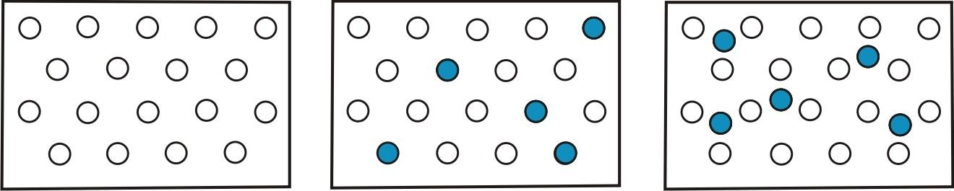
а) б) в)

Рис.1.12. Види твердих розчинів: а - розчинник; б - розчин заміщення; в - розчин вкорінення; - атоми A;  - атоми B [51].
У твердих розчинах заміщення атоми розчиненого елемента займають позиції атомів розчинника в вузлах решітки, тобто заміняють їх. Тверді розчини заміщення з необмеженою розчинністю можуть утворюватися при дотриманні наступних умов:
- у компонентах твердого розчину повинні бути кристалічні решітки однакового типу. Лише за цих умов при зміні концентрації твердого розчину буде реалізовано безперервний перехід від кристалічної решітки одного компоненту до кристалічної решітки іншого компоненту;
- різниця в атомних розмірах компонентів має бути незначною і не перевищувати 8 - 15%. Компоненти повинні належати до однієї і тієї ж групи періодичної системи елементів або до суміжних споріднених груп і у зв'язку з цим мати схожу будову валентної оболонки електронів в атомі.
- тверді розчини заміщення можуть утворювати ізоморфні з'єднання. Тверді розчини заміщення утворюються, коли один сорт атомів або іонів заміщається на другий незакономірно розміщуючись в одній і тій же атомній позиції у кристалічній структурі. Необмежена розчинність можлива тільки в розчинах заміщення. У ряді ізоморфних твердих розчинів фізичні властивості змінюються безперервно залежно від концентрації кожного компонента. Це дає можливість підбирати і кристалізувати матеріал з перевагами кожного з вихідних компонентів, створюючи речовини із заданими властивостями.
Правила Юм – Розарі для твердих розчинів заміщення:
- Розчинність можлива, якщо кристалічні решітки розчиненого елемента і розчинника однакові.
- Утворення твердого розчину можливе, якщо атомні радіуси розчиненого елемента (𝑟𝑠𝑜𝑙𝑢𝑡𝑒 ) і розчинника (𝑟𝑠𝑜𝑙𝑣𝑒𝑛𝑡 ) відрізняються на більше, ніж на 15%:
%𝑑𝑖𝑓𝑓𝑒𝑟𝑒𝑛𝑐𝑒 = ((𝑟𝑠𝑜𝑙𝑢𝑡𝑒 − 𝑟𝑠𝑜𝑙𝑣𝑒𝑛𝑡 )) ∗ 100 ≤ 15%
𝑟𝑠𝑜𝑙𝑣𝑒𝑛𝑡
- Максимальна розчинність досягається, якщо розчинений елемент і розчинник мають однакову валентність, причому метали з меншою валентністю прагнуть розчинитися в металах з більшою валентністю.
- Розчинений елемент і розчинник мають мати близьку електронегативність (відмінність не має перевищувати 0.2 – 0.4), в іншому випадку розглядувані елементи замість твердих розчинів схильні до утворення інтерметалічних з’єднань [52].
У твердих розчинах вкорінення атоми розчиненого елемента займають міжвузлові позиції в решітці розчинника, проникаючи між атомами останнього. Тверді розчини вкорінення утворюються тільки в тих умовах, коли діаметр атома розчиненого елемента невеликий.
Правила Юм – Розарі для твердих розчинів вкорінення:
- Атом розчиненого елемента повинен мати атомний радіус менший, ніж розмір пустот в кристалічній решітці розчинника, але бути більшим за розмір найменшої із можливих пор – тетраедричної пори, тобто має виконуватися правило Хегга.
- Розчинений елемент і розчинник мають мати близьку електронегативність [52].
У напівпровідниках часто можна зустріти випадки, коли розчинений елемент займає частково позиції заміщення і позиції вкорінення, тобто має місце суперпозиція двох типів твердих розчинів. Якщо твердий розчин утворюється на основі сполучення, то можливий ще один тип твердих розчинів
- розчини віднімання. У твердих розчинах віднімання один з елементів, що утворюють сполуку, присутній у кількості, що перевищує формульну, але при цьому займає в решітці сполуки властиві йому позиції, а відповідна частина позицій іншого елемента залишається незайнятою (вакантною).
Згідно [53, 54] для твердих розчинів PbSnTe характерна широка область гомогенності, яка при збільшенні вмісту олова зміщується в бік надлишку телуру. Зазвичай виначення області гомогенності проводять на основі дослідження ефекту Холла, проте внаслідок сильної залежності фактора холла від хімічного складу розчину та неоднозначності моделей електричної активності точкових дефектів інтерпретація цих даних ускладнена [55]. У праці
[56] проведені детальні дослідження Р-Т діаграм.
Відповідно [57] сталу гратки твердого розчину за кімнатної температури описують виразом a(Pb_{x}Sn_{1-x}Te) = 0.133x-1.7·10-23p+6.327 [A], де р – концентрація дірок (см⁻³), а відповідно [58]: a(Pb_{1-x}Sn_{x}Te) = 6.458-0,149x [A].
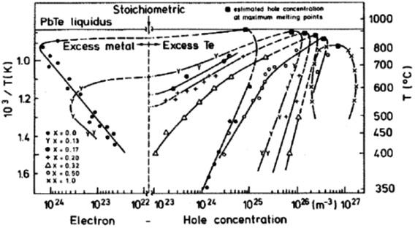
Рис.1.13. Область гомогенності твердого розчину PbSnTe [54].
Згідно [59-61] аналітичне представлення ширини забороненої зони в залежності від температури та складу, можна описати рівняннями відповідно:
𝐸_{𝑔} 𝑥, 𝑇 = 171.5 − 535𝑥 + 12.82 + 0.19 𝑇 + 20 2 𝑚𝑒𝑉

𝐸_{𝑔} 𝑥, 𝑇 = 171.5 − 520𝑥 + 163.8 + 0.215 𝑇 + 20 2 𝑚𝑒𝑉

𝐸_{𝑔} 𝑥, 𝑇 = 189.7 − 543𝑥 + 0.45𝑇²/ 𝑇 + 50 [𝑚𝑒𝑉]
Ширина забороненої зони з ростом температури збільшується для низьких концентрацій олова та зменшується для високих концентрацій олова.
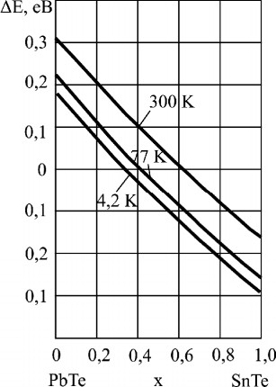
Варто зазначити, що при домінуванні важких дірок (у області концентрації дірок) слід очікувати зростання коефіцієнта Зеебека [62] для SnTe і PbSnTe.
Рис.1.14. Вплив складу на ширину забороненої зони твердих розчинів Pb_{1-x}Sn_{x}Te
Система РbТе-SnTe характеризується повною взаємною розчинністю, завдяки аналогічній кристалічній структурі РbТе та SnTe. Унікальність характеру зміни ширини забороненої зони від складу твердого розчину характеризується наявністю нульового значення ширина забороненої зони (при різних складах Pb_{1-x}Sn_{x}Te для різних температур) (рис. 1.14) [54]. Тверді розчини з надлишком РbТе мають властивості, близькі до властивостей телуриду свинцю, в тому числі і зростання ширини забороненої зони із ростом температури.
Рівноважний стан SnTe характеризується наявністю надлишку Те і електропровідністю р-типу із концентрацією дірок порядку 10²⁵ м⁻³. Аналогічну
поведінку демонструють і збагачені SnTe тверді розчини. Завдяки цьому здійснювати інверсію типу електропровідності й одержувати р-n-переходи можну лише для обмеженого діапазону складів Pb_{1-x}Sn_{x}Te. Pb_{1-x}Sn_{x}Te легше, , Зменшення відхилення від стехіометрії лекше реалізується у твердих розчинах ніж у вихідних бінарних сполуках, завдяки чому можна одержувати матеріал із відносно невисокою концентрацією носіїв заряду (менше 10²²м⁻³).
Таблиця 1.3 Електричні властивості кристалів Pb_{1-x}Sn_{x}Te вирощених з нестехіометричного
розплаву при 77 К [64].

Te in melt, % | x | р, 1018 см⁻³ | μ, см²/(В с)
50 | 0,00 | 9,1 | 8000
45 | 0,00 | 5,7 | 11000
42 | 0,00 | 1,1 | 26000
41,5 | 0,00 | 0,4 | 25000
40 | 0,00 | 0,04* | -
39,0 | 0,00 | 0,38* | 12000
38,6 | 0,00 | 1,5* | 22000
50 | 0,10 | 48 | 710
45 | 0,10 | 22 | 1400
41 | 0,10 | 11 | 4400
35 | 0,10 | 3,7 | 5500
30 | 0,10 | 1,5 | 9000
50 | 0,17 | 92 | 470
40 | 0,17 | 21 | 500
30 | 0,17 | 7,7 | 4500
* – n-тип.
Зі зменшенням ширини забороненої зони, а відповідно і ефективної маси дірок, пов'язаний характер зміни кінетичних параметрів PbSnTe. Завдяки цьому, незважаючи на домінування розсіювання на домішках [55-67], про що свідчить більш пологий хід залежності σ(Т) [55], значення електропровідності є дуже високими навіть при концентраціях носіїв близьких до p-PbTe.
Окремі кристали PbSnTe отримані з негомогенного розплаву володіли
високою рухливістю та були двофазними [64], що викликає цікавість з точки зору практичного застосування у термоелектриці. Варто відмітити, що концентрації носіїв виміряні при кімнатній температурі мали нижчі значення ніж при азотній температурі.
  - Термоелектричні властивості і механізми розсіювання носіїв

В дослідженнях [12, 21, 23, 25, 26, 65-76] PbTe визначається, як ефективний термоелектричний матеріал для середньої області температур (500– 850) К.
Механізми розсіювання носіїв заряду значною мірою визначають термоелектричні параметри напівпровідникових матеріалів. У роботах [16,21, 77-80] вказано, що для кристалів PbTe при високих температурах домінує розсіювання на теплових коливаннях кристалічної ґратки, а при низьких – на вакансіях. На підставі теоретичних розрахунків в роботі [80] встановлено концентраційні та температурні межі домінування основних механізмів розсіювання носіїв заряду:
- розсіювання на кулонівському потенціалі вакансій при 4,2 К проявляється в області концентрацій носіїв (110¹⁷-210¹⁷) см⁻³;
- розсіювання на деформаційному потенціалі оптичних фононів дає суттєвий внесок при 300 К для всіх кристалів n-PbTe: (810¹⁸-110²⁰) см⁻³;
- розсіювання носіїв заряду на деформаційному потенціалі акустичних фононів проявляється у всіх досліджуваних кристалах при Т = (4,2–300) К та n = (1×10¹⁶–1×10²⁰) см⁻³: 4,2 K – (1×10¹⁶–1×10²⁰) см⁻³, 77 К – (8×10¹⁷–1×10²⁰) см⁻³. Даний механізм розсіювання завжди слід враховувати у комбінації з одним чи кількома іншими видами розсіювання;
- розсіювання носіїв на поляризаційному потенціалі оптичних фононів реалізується в інтервалах: 77 K – (1×10¹⁶–8,5×10¹⁷) см⁻³, 300 К –(1×10¹⁶–
7×10¹⁸) см⁻³; встановлено концентраційні області екранування носіїв оптичними фононами;
розсіювання на короткодіючому потенціалі вакансій домінує при високих значеннях концентрацій: 4,2 K – (1×10¹⁹–1×10²⁰) см⁻³, 77 К – (8,5×10¹⁹––1×10²⁰) см⁻³, 300 К – >1×10²⁰ см⁻³.

У таблиці 1.4. наведено розраховані значення питомої електропровідності, коефіцієнта термо-ЕРС та коефіцієнта теплопровідності.

Таблиця 1.4.
Значення основних термоелектричних параметрів кристалів плюмбум телуриду n-типу із врахуванням домінуючих механізмів розсіювання [80].
Термоелектричний параметр | Концентрація, см-3 | 1017 | 1018 | 1019
Термоелектричний параметр | Температура, К | 1017 | 1018 | 1019
S,  мкВ/К | 4,2 | 40 | 15,5 | 8,4
S,  мкВ/К | 77 | 330 | 117 | 28
S,  мкВ/К | 300 | 1482 | 367 | 127
σ, Ом-1см-1 | 4,2 | 115690 | 480033 | 87926
σ, Ом-1см-1 | 77 | 1088 | 5965 | 17537
σ, Ом-1см-1 | 300 | 28 | 312 | 2750
χ,  Вт К⁻¹см | 4,2 | 0,02286 | 0,09487 | 0,1737
χ,  Вт К⁻¹см | 77 | 0,00587 | 0,03216 | 0,0945
χ,  Вт К⁻¹см | 300 | 0,0004 | 0,00436 | 0,0384

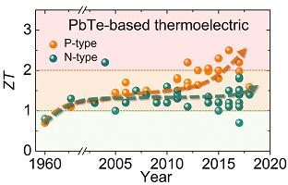
Плюмбум телурид в якості термоелектричного матеріалу досліджується уже більше п’ятдесяти років. За цей час досліджень значення безрозмірної термоелектричної добротності суттєво зросли, особливо для матеріалів р-типу провідності (рис. 1.15) [81].
Рис. 1.15. Зміна значень ZT з роками для матеріалів на основі PbTe. Оанжеві круги – матеріали p-типу провідності, зелені круги – матеріали n-типу провідності.

Відомо, що робота термоелектричних перетворювачів енергії грунтується на трьох термоелектричних ефектах, а саме Пельтьє, Зеебека та Томпсона (рис. 1.16, а). В роботі [82] наведено температурну залежність коефіцієнта термо-ЕРС із енергетичним співвідношенням між ефектами Пельтьє, Зеебека та Томпсона (рис. 1.16, б).

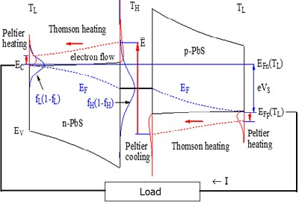
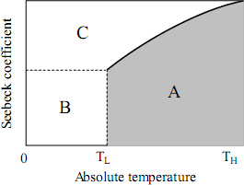
а) б)
Рис. 1.16. Енергетична структура термоелектричного перетворювача і принцип генерації (а) та температурна залежність коефіцієнта термо-ЕРС із енергетичним співвідношенням між ефектами Пельтьє, Зеебека та Томпсона (б).
Оскільки коефіцієнт Пельтьє рівний добутку коефіцієнту термо-ЕРС на абсолютну температуру він буде визначати області (А, В, С). Область В відповідає нагріванню на холодній стороні, область С відповідає нагріванню матеріалу та область А відповідає можливій генерації енергії включаючи джоулівське нагрівання в середині матеріалу (рис. 1.16, б).
З метою одержання матеріалів на основі PbTe із високими значеннями ZT досліджуються як різні легуючі домішки (із різним вмістом) так і тверді розчини. На рис. 1.17 наведено температурні залежності ZT для матеріалів на основі PbTe.

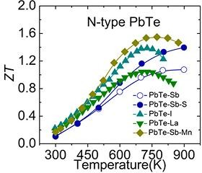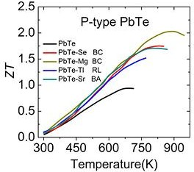

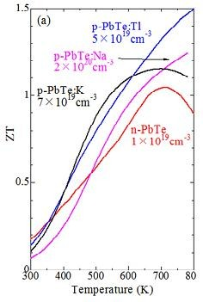
а) б)

Рис. 1.17. Температурна залежність ZT матеріалів на основі PbTe: а) - n-тип провідності [81], б) - p-тип провідності [81], в) - n- та p-тип провідності [82].

в)

ВИСНОВКИ ДО РОЗДІЛУ І

1. У першому розділі зроблено аналіз літературних даних щодо основних фізико-хімічних властивостей термоелектричних матеріалів на основі телуриду свинцю та олова. Наведено сучасні підходи щодо покращення термоелектричних властивостей матеріалів через корекцію складу (формуванн багатокомпонентних сполук) чи зміни технологічних режимів (утворення дефектів структури, які посилюють розсіювання електронної чи фононної підсистем). Встановлено, вплив міжзеренних меж і кисню на основні термоелектричні параметри полікристалічних матеріалів.
2. Плюмбум телурид належить до напівпровідникових матеріалів IV-VI, що характеризуються незначним відхиленням (~10⁻² ат. %) від стехіометричного складу, яке сприяє наявності електрично активних дефектів Слід зауважити, що максимум лінії ліквідуса зміщений вбік надлишку телуру відносно стехіометричного складу і присутній при 50,002 ат. % Te. Евтектика між плюмбум телуридом і телуром утворюється при 85,5 % атомного вмісту Te і має температуру плавлення 678 К. Евтектика з боку плюмбуму утворюється при 0,08-0,16 % атомного вмісту Te.

РОЗДІЛ 2
МЕТОДИ ТА ОРГАНІЗАЦІЯ ДОСЛІДЖЕНЬ

2.1 Методи дослідження

Відповідно до мети та завдань наукового дослідження нами використовувались такі методи дослідження:
- теоретичний аналіз і узагальнення наукових і методичних джерел;
- фізичний експеримент;
- методи математичної статистики.
2.1.1 Теоретичний аналіз і узагальнення наукових і методичних джерел. Метод теоретичного аналізу і узагальнення літературних джерел використовувався з метою визначення стану поставленої проблеми та виявлення основних теоретичних та практичних передумов у трактовці питання з позиції вітчизняних та зарубіжних авторів. Для цього вивчались та аналізувались монографії, дисертації, автореферати, наукові статті, офіційні документи, навчальні посібники, матеріали наукових конференцій з теорії та практики фізики та хімії твердого тіла.
Теоретичний аналіз і узагальнення наукової і методичної літератури проводився впродовж всього періоду дослідження і був спрямований на розширення знань з основ теорії та методики, а також на узагальнення літературних даних за темою дослідження, визначення актуальних завдань та мети, обрання найбільш важливих та сучасних методів дослідження, розробку програми дослідження та аналіз отриманих результатів.
2.1.3 Фізичний експеримент. Синтез досліджуваних матеріалів проводили методом сплавлювання компонентів [92-95]у вакуумованих ампулах з кварцового скла марки Pirex. Для виготовлення ампул використовували кварцові труби (зовнішній діаметр - 20мм, товщина стінки - 2 мм). Перед синтезом ампули оброблялись сумішшю HNO₃:H₂SO₄:H₂Oз подальшим промиванням дистильованою водою та осушкою (420-470 К). В якості вихідного матеріалу застосовувались речовини виробництва AlfaAesar чистотою 99,999 %. Наступним етапом було завантаження вихідного матеріалу в ампулу, яке здійснювалось за допомогою аналітичних терезівAD50R (точність вимірювання 0,0005г). За допомогою вакуумного поста HiCubeEco(рис. 2.1. а) ампули відкачували до залишкового тиску 10⁻⁴ Па.
Синтез здійснювали у муфельній печі Naberzem (рис. 2.1. б), яка надає можливість здійснювати операції синтезу в автоматичному режимі. Режим синтезу: нагріваннядо 500 ^{о}С із подальшою витримкою протягом 1 год, нагрівання до 700 ^{о}С із подальшою витримкою протягом 3 год, нагрівання до 1020 ^{о}С із подальшою витримкою протягом 1 год, охолодження до 900 ^{о}С із подальшим вилученням ампули з печі.
2.1.4 Методи математичної статистики. Статистичну обробку проводили за загальноприйнятими методами варіаційної статистики, з визначенням середнього арифметичного ($\overline{х}$), похибки середнього арифметичного $m_{\overline{x}}$, максимального і мінімального значення – max і min, середньоквадратичного відхилення ($s_{x}$), коефіцієнта варіації – V). Показники достовірності відмінностей визначали за таблицями з використанням t-критерію Стьюдента. При цьому достовірними вважали відмінності при значеннях Р < 0,05. Розрахунок показників здійснювався у середовищі Microsoft Ехсе1 [].

2.2 Організація дослідження

Для отримання плівок на основі PbTe, що використовуються в даному дослідженні, був застосований простий в реалізації метод відкритого випаровування у вакуумі. В якості наважки використовувались наперед синтезовані сполуки на основі PbTe одержані за методикою описаною в пункті
2.1. Режим випаровування сполуки визначали із аналізу діаграм стану систем, а також Р-Т-х-діаграм [6, 27].
Завдяки удосконаленій конструкції отримувались серії плівок у одному циклі за різних технологічних умов: варіювання товщини плівки в межах 10– 10000 нм при сталій температурі підкладки Т_{П} = (300–600) К; отримання однакової товщини плівок при різних температурах осадження [103].
Використання вакуумного нагрівника, що має п’ять мікропічок (рис. 2.4) дозволяє одержувати тонкі плівки однакової товщини при заданій температурі підкладки. Мікропічки виготовлені з брусків вакуумної міді (40×20×8 мм). З метою зниження теплових втрат встановлені танталові екрани. Шляхом підбору опору ніхрому здійснено градуювання усіх мікропічок під однакову температуру. Вимірювання температури пічок здійснювалось термопарами ”хромель-копель”.

Дослідження проводились поетапно протягом 2019–2020 рр..
На першому етапі (жовтень 2019 – грудень 2019 рр.) проаналізовано й узагальнено дані науково-методичних джерел, що стосуються кінетичних процесів гетерофазних структур.
На другому етапі (січень 2020 – квітень 2020 рр.) напилювалися плівки та проводилося їх дослідження.
На третьому етапі (травень 2020 – серпень 2020 рр.) проводився розрахунок параметрів одержаних матеріалів.
На четвертому етапі (вересень 2020 – жовтень 2020 рр.) проведено обробку, порівняльний аналіз та узагальнення отриманих даних, які дозволили виявити ефективність отриманих матеріалів, здійснено формування висновків, методичних рекомендацій, оформлення магістерської роботи.

РОЗДІЛ 3.

КІНЕТИЧНІ ЯВИЩА В НАПІВПРОВІДНИКАХ НА ОСНОВІ ТЕЛУРИДУ СВИНЦЮ

Наведено результати дослідження динаміки носіїв заряду у кристалічному бінарному плюмбум телуриді та легованих матеріалах на його основі PbTe:Bi(Sb) з урахуванням різних механізмів розсіювання: на кулонівському та короткодіючому потенціалах вакансій, деформаційних потенціалах акустичних та оптичних фононів, поляризаційному потенціалі оптичних фононів, на потенціалі домішки.
Досліджено залежність рухливості цих механізмів розсіювання від температури та концентрації, визначено домінуючий інтервал кожного механізму та розраховано значення термоелектричних параметрів: коефіцієнт термоелектричної сили, питома провідність, коефіцієнт теплопровідності, термоелектрична потужність та термоелектрична безрозмірність.
Кристали телуриду свинцю готують безпосереднім плавленням вихідних компонентів (чистота свинцю 99,999 і телуру 99,99) у графітованій кварцовій ампулі відкачуванням до залишкового тиску приблизно 10-2 Па. Синтез проводять при температурі ~ 827 К за допомогою вібраційного перемішування протягом 6 годин. Дослідження та аналіз показують, що (розділ І) носії розсіюються на неоднорідності різних матеріалів, але для бінарних систем, таких як напівпровідник IV-VI, наступними факторами можна вважати домінуючими: екрануюче кулонівське розсіяння та потенціал вакансії на малому діапазоні, коливання решітки, особливо потенціал двох режимів деформації (акустичного та оптичного), потенціал поляризації оптичного режиму та електронно-електронне розсіяння можуть бути важливими. Виходячи зі змісту, описаного в пункті 2.5. Теоретично проводився розрахунок механізму розсіювання чистого PbTe (рис. 3.1).
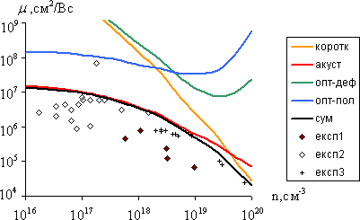
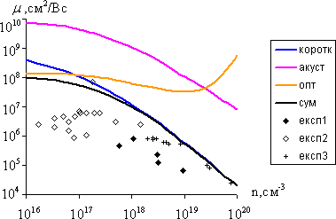
а б
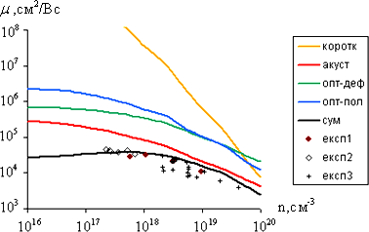
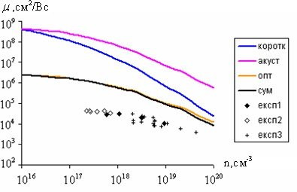
в г
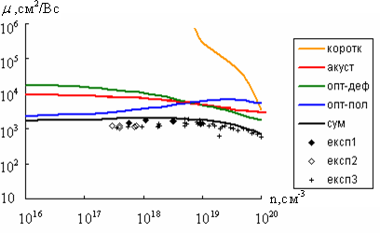
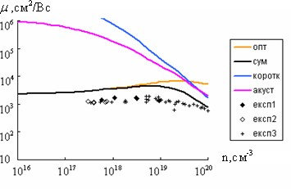
д е
Рис. 3.1. Концентраційні залежності рухливості носіїв заряду розраховані методом часу релаксації (а, в, д) та варіаційним методом (б, г, е) для температур 4,2 К (а, б), 77 К (в, г) та 300 К (д, е).
Зручно довести результати досліджень щодо концентраційної та температурної залежності рухливості, як величини, яка є чутливою до

окремих видів розсіювання. Крім того, загальний ефект усіх механізмів розсіювання, які не заважають один одному, добре узгоджується із законом Матісена:
𝜇⁻¹ = 𝑖 𝜇⁻¹, (3.1)
𝑖
де 𝜇⁻¹ – значення рухливості, яке враховує і-ий механізм розсіювання.
𝑖
На малюнку. 3.1 чітко показує концентрацію кривої з урахуванням сумарних змін розсіювання з рухливістю.Повне розсіювання враховує вираз, отриманий за допомогою двох методів (метод часу релаксації - розділ 2.7 та варіаційний принцип - розділ 2.6) (3.1), однакові за всіх температур. Крім того, хороша кореляція з експериментальними даними спостерігалась у всьому діапазоні концентрацій дослідження [19, 21]. Слід зазначити, що загальна величина рухливості, отримана методом часу релаксації, дещо нижча (особливо для температури 77 К). Це можна пояснити наступним фактом: при використанні варіаційного методу вплив розсіювання носіїв на фотони не ділиться на дві частини: деформацію та поляризацію (важливість цього поділу наведена в [16]). Зі зміною температури та концентрації носія змінюються і переваги механізму розсіювання, особливо: із збільшенням температури вплив розсіювання на короткодіапазонний потенціал зменшується, тоді як сумарний вплив розсіювання на фотони зростає; зі збільшенням концентрації носія буде зростати ефект кожного механізму розсіювання.
Тому варіаційний метод використовується для подальшого розрахунку рухливості носія заряду.
Кінетичні параметри легованого вісмутом PbTe.
Завдяки легуванню можна впливати на властивості халькогенідів свинцю. Із робіт [117, 118] відомо, що домішки Sb, Bi (V групи Періодичної таблиці) мають різний вплив на енергетичний спектр електронів у PbX (X=S, Se, Te), що в першу чергу пов’язують із їх амфотерними властивостями. Вісмут проявляє

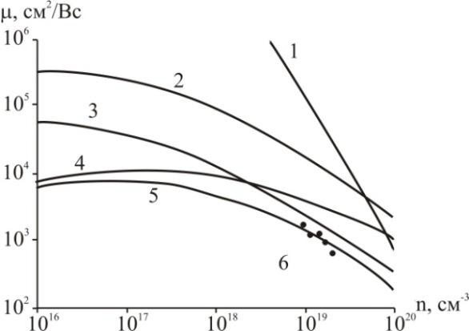
виражену донорну дію, що визначає його важливе значення для досліджень плюмбум телуриду. Введення домішки вісмуту дає можливість контролювати концентрацію електронів у кристалах PbTe та тонкоплівкових структурах на його основі, що використовується для оптимізації параметрів n-p-з’єднання лазерних діодів або термоелектричних перетворювачів [33].
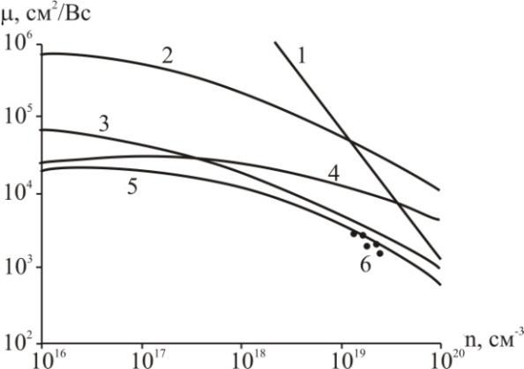
а) б)

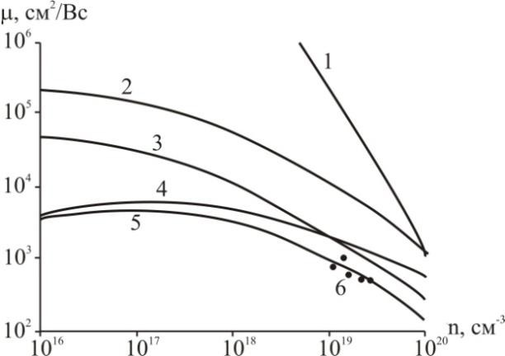

в)
Рис. 3.2. Концентраційні залежності рухливості носіїв заряду для PbTe:Ві (0.25 ат.% Ві): 1 - короткодіючий потенціал вакансій , 2- акустичні фонони, 3 - домішка, 4 - оптичні фонони, 5 – сумарне розсіювання та 6 – експериментальні дані [33]. Температури Т, К: 77 (а), 200 (б) та 300 (в).

Розсіювання носіїв заряду. Варіаційний метод використовується для розрахунку рухливості носіїв заряду. Концентрація домішок, легованих вісмутом, становить 0,25, 0,5 і 1ат. %. Залежність концентрації рухливості носія заряду (рис. 3.2.) показує, що із збільшенням температури основний механізм розсіювання змінюється (не спостерігається при нижчих температурах), особливо при кімнатній температурі, фотон розсіювання вносить пропорційний внесок у загальне розсіювання домішок. Цю поведінку можна пояснити іонізацією більшості домішкових атомів, що призводить до стабілізації рівня Фермі [112].
Для більш детального аналізу його поведінки також розглядають температурну залежність рухливості носія (рис. 3). Тут варто зазначити, що зі збільшенням вмісту домішок домінує розсіювання домішки при більш високій температурі (рис. 3.3, а, b-крива 4). Вміст домішок становить 0,25 ат. У випадку% основний механізм розсіювання змінюється при температурі, близькій до кімнатної (розсіювання на оптичних фононах стає домінуючим) (рис. 3.3, А-крива 3). При кімнатній температурі вміст домішок становить 1 ат. % B1, а домінує в розсіянні на іонізованих домішках (рис. 3.3. B-крива 4). Можна зробити висновок, що домішка вісмуту іонізується при температурі, вищій за кімнатну.

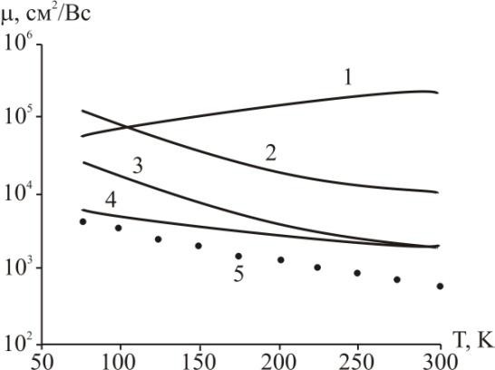
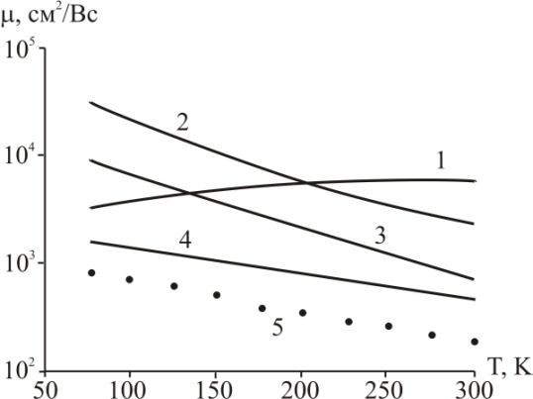
а) б)
Рис. 3.3. Температурна залежність рухливості носіїв заряду для PbTe:B1 із врахуванням розсіювання носіїв на: короткодіючому потенціалі вакансій
(1), акустичних фононах (2), оптичних фононах (3), домішці (4).
5 – експеримент [44]. Вміст домішки Ві, ат.%: 0,25 (а) та 1 (б).

Для досліджуваного PbTe легованого вісмутом із вмістом домішки 0.25,
0.5 та 1 ат.% було проведено розрахунки рухливості носіїв у широкому температурному діапазоні 77-800 К [113]. Результати розрахунку (сумарне значення всіх механізмів розсіювання) наведені у таблиці 3.1.
Електропровідність. Для досліджуваного PbTe:Bi із вмістом домішки 0.25, 0.5 та 1 ат.% було проведено розрахунки електропровідності у широкому температурному діапазоні 77-800 К [113]. Результати розрахунку електропровідності наведені у таблиці 3.2.

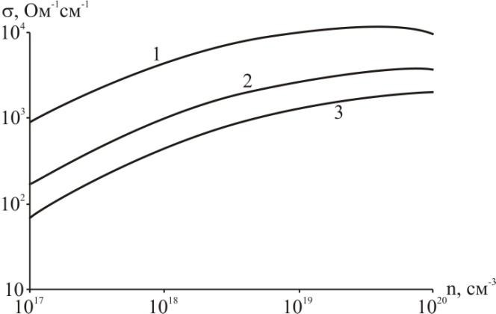
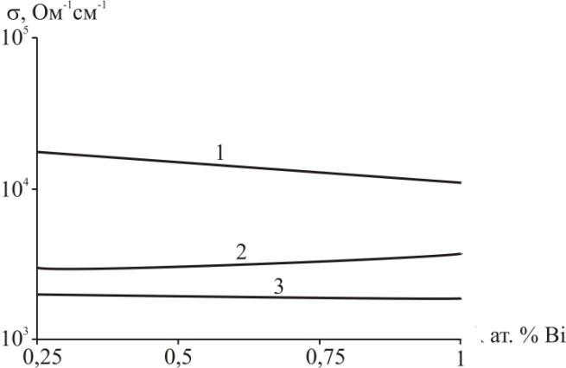
а) б)
Рис. 3.4. Залежність питомої електропровідності  легованого PbTe:Bi від концентрації носіїв (а) (1 ат.% Ві) та вмісту Ві (б) при температурі Т, К: 77 (1), 200 (2), 300 (3).
Це видно з таблиці. 3.2. , Збільшення температури призводить до зменшення значення провідності. Зі збільшенням вмісту домішок у сплаві поведінка провідності при різних температурах має різні властивості (рис. 3.4.Б), що головним чином зумовлено змінами в процесі розсіювання (внесок кожного механізму). Залежність провідності від концентрації (рис. 3.4. А) також підтверджує, що провідність зразків PbTe: B1 зменшується із збільшенням температури.
Коефіцієнт термо-ЕРС. Для розрахунку термо-ЕРС  використовувався вираз, що дозволяє визначити складові термо-ЕРС для конкретного механізму розсіювання.

Сумарного значення термо-ЕРС ми здійснили шляхом сумування кожної складової 𝛼 = 𝑖 𝛼𝑖 (рис. 3.5.).
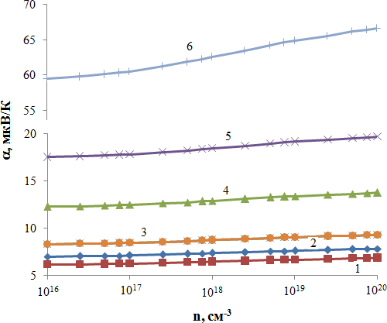

Рис. 3.5. Концентраційна залежність коефіцієнту термо-ЕРС для PbTe:Bi (вміст домішки 1 ат.%) при температурі 300 К. 1 – опт.-деф., 2 - кулонівський потенціал, 3 – домішка, 4 – опт.-пол., 5 – короткодіючий потенціал, 6 - сумарне

Надалі будемо оперувати сумарними значеннями коефіцієнтатермо-ЕРС.

Результати розрахунку коефіцієнта термо-ЕРС в широкому температурному діапазоні 77-800 К [113] наведені в таблиці 3.1.

Таблиця 3.1
Коефіцієнттермо-ЕРС (мкВ/К)PbTe:Bi.

ат. % | 77 K | 200 K | 300 K | 450 K | 600 K | 800 K
ат. % | Bi
0,25 | 32 | 56 | 65 | 83 | 92 | 101
0,5 | 33 | 55 | 66 | 82 | 91 | 100
1 | 33 | 55 | 66 | 81 | 90 | 99

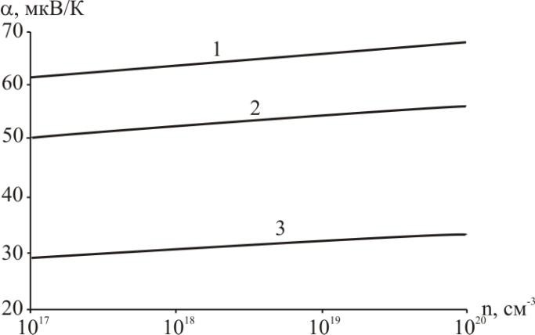
Рис. 3.6. Концентраційна залежність термо-ЕРС  PbTe:Ві (вміст домішки 1 ат. %) при температурах Т, К: 300 (1), 200 (2), 77 (3).

Значення коефіцієнта термо-ЕРС
із підвищенням температури зростає (табл. 3.1). Цей факт підтверджують і концентраційні залежності термо-ЕРС для зразків легованих вісмутом (рис. 3.6.). У концентраційному діапазоні (10¹⁷- 10²⁰) см⁻³ ріст коефіцієнту термо-ЕРС із ростом концентрації дуже слабкий (7-12) мкВ/К. Зміни величини термо-ЕРС, із зміною вмісту легуючої домішки, практично не спостерігається (табл. 3.4.). Таку поведінку  із зміною концентрації можна пояснити тим, що відношення F/E_{g} (у виразі 3.2 для розрахунку коефіцієнта термо-ЕРС) має величину порядка одиниці, тобто термо-ЕРС залежить, у першу чергу, від температури [112].
Коефіцієнт теплопровідності. Теплопровідність у напівпровідниках досягається за допомогою різних механізмів теплообміну. Аналітично кажучи, вираз теплопровідності може бути виражений як суперпозиція компонентів -
𝜒 = 𝜒ел + 𝜒г𝑝 + 𝜒фт + 𝜒б, де 𝜒ел – електронна, 𝜒гр– ґраткова, 𝜒фт– фотонна і 𝜒б
– біполярна складові. Біполярною і фотонною складовими можна знехтувати за рахунок малого значення ширини забороненої зони PbTe. Відповідно, вираз прийме вигляд 𝜒 = 𝜒𝑒л + 𝜒гр [120].
Розрахунок електронної складової проводився згідно закону Відемана-
Франца 𝜒𝑒л = 𝐿 𝜍 𝑇, де L – число Лоренца, яке для невироджених напівпровідників визначається із виразу 𝐿 = (𝑟 + 2)(𝑘0/𝑒)², r – параметр розсіювання – показник степеня у залежності довжини вільного пробігу від
енергії, 𝑘0– стала Больцмана, е – заряд електрона, 𝜍– коефіцієнт електропровідності, Т – абсолютна температура [21, 121-123].
Теоретичний розрахунок решітчастого складу теплопровідності реалізований у точній формі, але він повинен узгоджуватися з рівнянням Больцмана та детальним вивченням енергетичної структури кристала, а тому вимагає нудних математичних розрахунків [120, 124, 125 ].
Ось чому існує багато емпіричних, або напівемпіричних виразів для теоретичного розрахунку граткової складової теплопровідності. Особливо в роботі Аскерова [126] багато дослідників пропонували альтернативні вирази для розрахунку решітчастого складу теплопровідності. Насправді для сполуки IV-VI дуже зручно використовувати вираз [127]:
У таблиці 3.2 наведені результати розрахунків теплопровідності в широкому діапазоні температур 77-800 К [127].
Таблиця 3.2
Значення коефіцієнта теплопровідності (χ, мВт·см⁻¹К⁻¹) легованого PbTe:Bi

ат. % | 77 K | 200 K | 300 K | 450 K | 600 K | 800 K
ат. % | Bi
0,25 | 20 | 9 | 9 | 8 | 5 | 4
0,5 | 17 | 8 | 8 | 7 | 5 | 4
1 | 12 | 11 | 8 | 7 | 4 | 3
З таблиці 3.2 видно, що внаслідок підвищення температури значення теплопровідності зменшується. Така поведінка характерна для всіх зразків. Співвідношення між теплопровідністю та концентрацією зразка PbTe: B1 підтверджує цей висновок (рис. 3.7). При різних температурах із збільшенням вмісту домішок у сплаві значення теплопровідності змінюється без будь-якого закону.
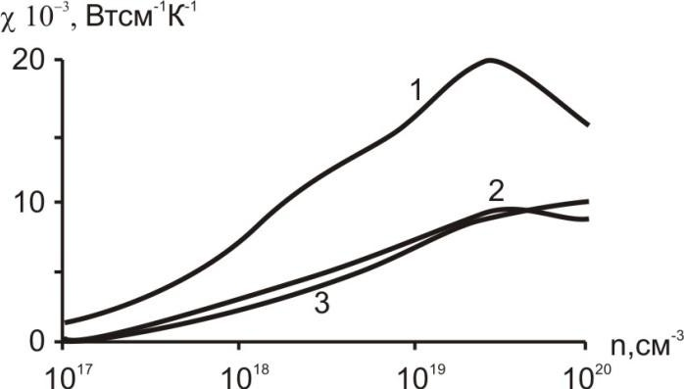
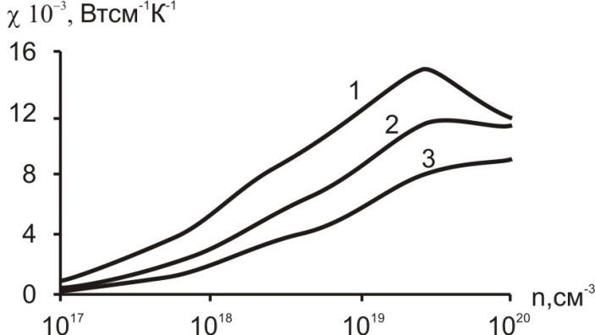
а) б)
Рис. 3.7. Концентраційні залежності теплопровідності 𝜒 для зразків PbTe:Ві вміст домішки 0,25 ат. % (а) та 1 ат. % (б): 1 – 77 К, 2 – 200 К та 3 – 300 К.

Варто зазначити, що зі збільшенням вмісту домішок концентраційна залежність дорівнює при різних температурах. Цю поведінку можна довести характером змін густини стану, які безпосередньо залежать від концентрації носіїв заряду
як показано на малюнку 3.8. Температурна залежність теплопровідності показує, що вони узгоджуються із збільшенням вмісту домішок (крива 3, рис. 3.8), що підтверджує наведений вище висновок.
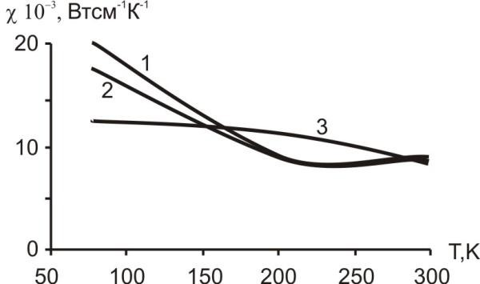
Рис. 3.8. Температурні залежності теплопровідності 𝜒 для зразків PbTe:Ві із вмістом домішки: 1 – 0,25, 2 – 0,5 та 3 – 1 ат. %

З залежності теплопровідності від вмісту домішок (рис. 3.9) видно, що при різних температурах характер залежності сильно варіюється. Така поведінка підтверджує зміну щільності стану та зміну концентрації носія заряду.

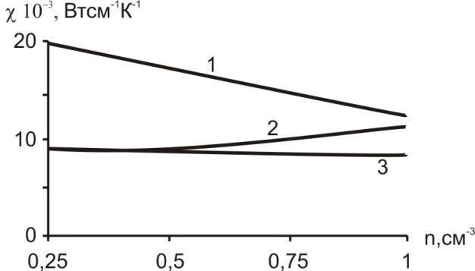

Рис. 3.9. Залежність теплопровідності
𝜒 від вмісту домішки для зразків PbTe:Ві: 1 – 77, 2 – 200 та 3 – 300 К

  - Кінетичні параметри легованого сурмою PbTe

Сурма та вісмут є елементами V групи в періодичній системі. Сурма, як і вісмут, може контролювати концентрацію електронів у кристалах PbTe і тонкоплівкових структурах і використовується для оптимізації параметрів n-p-з’єднання лазерних діодів або термоелектричних перетворювачів [33]. Більше того, введення домішок сурми дозволяє отримати надзвичайно низьку теплопровідність гратчастого складу в кристалах телуриду свинцю, що, безсумнівно, стимулює дослідження його легуючого ефекту в галузі термоелектричних матеріалів [129, 130].
Розсіювання носіїв заряду. Варіаційний метод використовується для розрахунку рухливості носіїв заряду. Концентрація легованих домішок сурми становить 1, 1,5 і 2 атомних%.
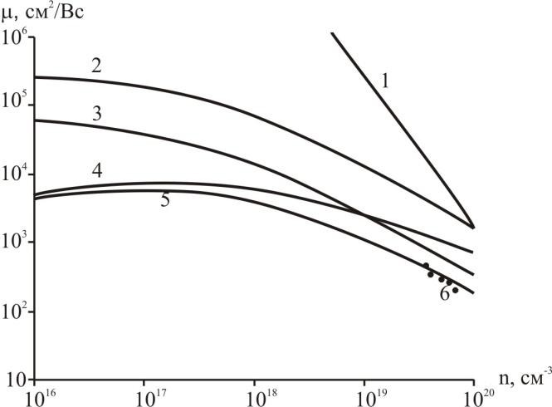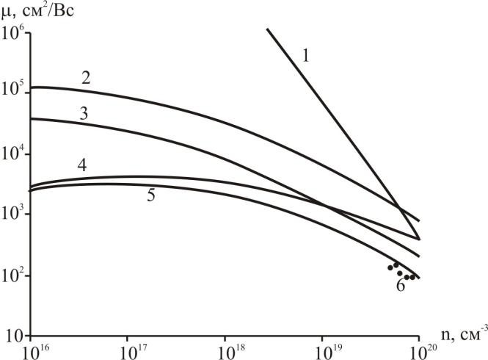
а) б)
Рис. 3.10. Концентраційні залежності рухливості носіїв заряду для PbTe:Sb при врахуванні розсіювання носіїв на короткодіючому потенціалі вакансій (1), акустичних фононах (2), домішці
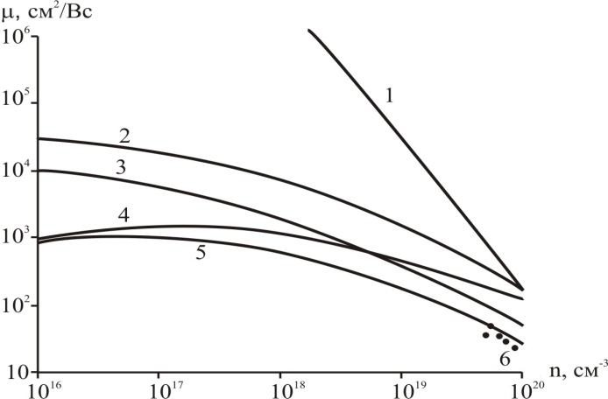
(3), оптичних фононах (4), 5 – сумарне
розсіювання із врахуванням (1)-(4) та 6
– експериментальні дані[118].
в) (а) – температура 300 К, концентрація домішки 1 ат.%; (б) – 450 К, 1.5 ат.%;
(в) – 800 К, 2 ат.%.

Залежність концентрації рухливості носія заряду (рис. 3.10) показує, що із збільшенням температури в межах 300-800 К основний механізм розсіювання носія заряду залишається незмінним. Збільшити вміст домішок сплаву з 1 ат% до 2 ат. % Не призведе до зміни основного механізму розсіювання. Це явище можна пояснити наступними фактами: у досліджуваному діапазоні температур та досліджуваному вмісті домішок величина рухливості носія та його зміна дуже мала (20-300 см2 /Bc ) [113]. Температурна залежність рухливості носія заряду (рис. 3.11) також відображає, що основний механізм розсіювання не змінився. Більше того, із збільшенням вмісту домішок у сплаві внесок усіх механізмів розсіювання також буде мати тенденцію до збалансованості (рис. 3.11, Б).
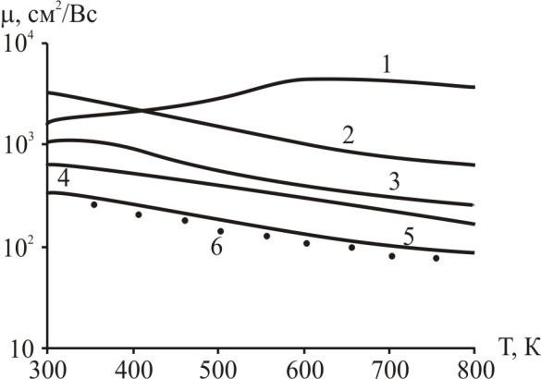
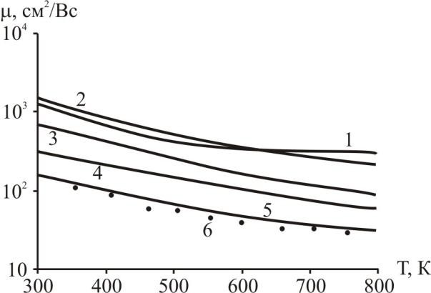
а) б)
Рис. 3.11. Температурні залежності рухливості носіїв заряду для PbTe:Sb із врахуванням розсіювання носіїв на: короткодіючому потенціалі вакансій (1), акустичних фононах (2), оптичних фононах (3), домішці (4), 5 – сумарне розсіювання із врахуванням (1)-(4) та 6 – експериментальні дані. (а) – концентрація домішки 1 ат.%; (б) – 2 ат.%.
Для досліджуваних рівнів домішок 1, 1,5 і 2 ат. % Сурми, легованої PbTe, і рухливість носія розраховували в широкому діапазоні температур 77-800 K [113].
Електропровідність. Розрахунки електропровідності σ проводилися згідно виразу αen, де α– рухливість, e – заряд і n – концентрація носіїв
струму відповідно [119]. Для досліджуваного PbTe: вміст домішок Sb становить 1, 1,5 та 2 ат. %, провідність розраховували в широкому діапазоні температур 77-800 К [113]. Розрахункові результати провідності наведені в таблиці 3.3
Таблиця 3.3
ат. % | 77 K | 200 | 300 K | 450 K | 600 K | 800 K
ат. % | Sb
1 | 7023 | 316 | 2680 | 1808 | 526 | 343
1,5 | 4521 | 348 | 2908 | 1428 | 521 | 468
2 | 4864 | 322 | 2607 | 1042 | 589 | 389
Електропровідність (Ом⁻¹см⁻¹) PbTe:Sb.

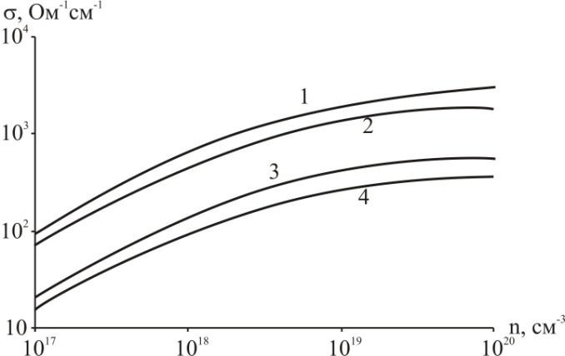
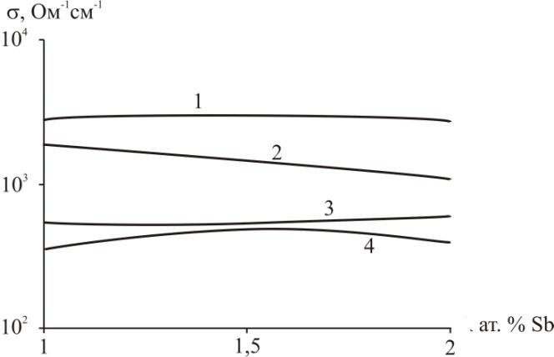
а) б)
Рис. 3.12. Залежність питомої електропровідності  легованого PbTe:Sb від концентрації носіїв (а) (1 ат.% Sb) та вмісту Sb (б) при температурі Т, К: 300 (1), 450 (2), 600 (3), 800 (4).
Варто зазначити з таблиці 3.3 та рисунка 3.12, що поведінка провідності подібна до поведінки домішок вісмуту. Зі збільшенням температури значення провідності зменшується. Зі збільшенням вмісту домішок у сплаві поведінка провідності при різних температурах має різні властивості (рис. 3.12.Б), що головним чином зумовлено змінами в процесі розсіювання (внесок кожного механізму). Залежність провідності від концентрації (рис. 3.12.А) також підтверджує, що провідність зразків PbTe: Sb зменшується із збільшенням температури. Іншими словами, у досліджуваному діапазоні температур (300-800) K значення провідності зменшується із збільшенням температури.
Коефіцієнт термо-ЕРС Як і домішка вісмуту у виразі, розрахунок термоелектричної сили виконується з використанням виразу 3.2, який може визначити складову термоелектричної сили конкретного механізму розсіювання.
У таблиці 3.4 наведені результати розрахунку коефіцієнта термоелектрорушійної сили в широкому діапазоні температур 77-800 К [113].

Таблиця 3.4
Коефіцієнттермо-ЕРС (мкВ/К)PbTe:Sb.

ат. % | 77 K | 200 K | 300 K | 450 K | 600 K | 800 K
ат. % | Sb
1 | 33 | 57 | 71 | 107 | 111 | 117
1,5 | 33 | 57 | 71 | 107 | 112 | 117
2 | 33 | 57 | 71 | 106 | 112 | 117

Значення коефіцієнта термоелектрорушійної сили зростає із збільшенням температури (табл. 3.8.). Залежність концентрації зразків, легованих сурмою, від термоелектричної сили підтверджує цей факт (рис. 3.13.). Зі зміною вмісту домішок у сплаві величина термоелектричної сили фактично не змінюється (табл. 3.8.). Така поведінка α (як у сумішах вісмуту) із змінами концентрації може бути пояснене тим, що відношення / співвідношення (розраховане у виразі 3.2 коефіцієнт тепло-ЕРС) становить приблизно 1, тобто тепло-ЕРС в основному залежить від 𝐹/𝐸𝑔.
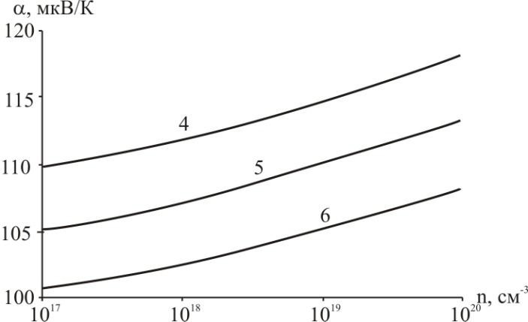

Рис. 3.13. Концентраційна залежність термо-ЕРС PbTe:Sb при температурах Т, К: 800 (4), 600 (5), 450 (6). Вміст домішки: 1 ат. %.

Коефіцієнт теплопровідності. Для розрахунку використовуйте вираз, описаний у попередньому пункті. У таблиці 3.5 наведені результати розрахунків теплопровідності в широкому діапазоні температур 77-800 К [127].
Таблиця 3.5

Значення коефіцієнта теплопровідності (χ, мВт·см⁻¹К⁻¹) легованого PbTe:Sb

ат. % | 77 K | 200 K | 300 K | 450 K | 600 K | 800 K
ат. % | Sb
1 | 8 | 9 | 12 | 12 | 5 | 4
1,5 | 5 | 10 | 13 | 10 | 5 | 6
2 | 6 | 10 | 12 | 7 | 5 | 5
З таблиці 3.5 видно, що значення теплопровідності всіх досліджуваних зразків зменшуються із збільшенням температури. Співвідношенння між теплопровідністю та концентрацією зразків PbTe: Sb підтверджує цей висновок (рис. 3.14). При різних температурах із збільшенням вмісту домішок у сплаві значення теплопровідності змінюється без будь-якого закону.
Наведені на рис. 3.15. температурні залежності теплопровідності вказують на їх вирівнювання із збільшенням вмісту домішки (крива 3, рис. 3.15.) та підтверджують вище зроблені висновки.
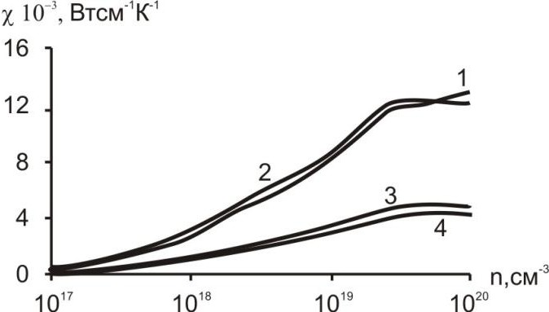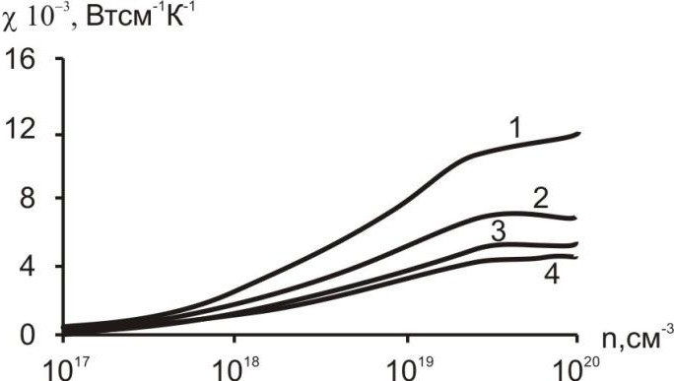
а) б)
Рис. 3.14. Концентраційні залежності теплопровідності 𝜒 для зразків PbTe:Sb вміст домішки 1 ат. % (а) та 2 ат. % (б): 1 – 300 К, 2 – 450 К, 3 – 600 К та 4 –
800 К.

З точки зору залежності теплопровідності від вмісту домішок (рис. 3.16),
при різних температурах характер залежності дуже різний. У діапазоні температур 600-800 К значення теплопровідності вмісту домішки не змінюється (криві 3, 4, рис. 3.16.). Така поведінка можлива, коли домішки повністю іонізовані в межах заданого діапазону температур.
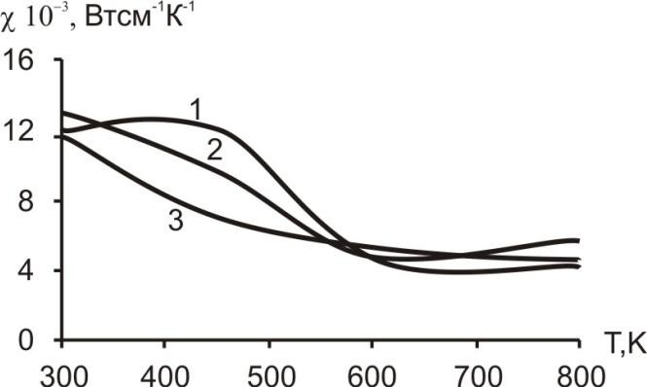

Рис. 3.15. Температурні залежності теплопровідності 𝜒 для зразків PbTe:Sb: 1 – 1, 2 – 1,5 та 3 – 2 ат. %.
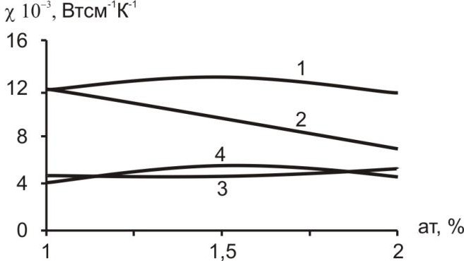

Рис. 3.16. Залежність теплопровідності 𝜒 від вмісту домішки для зразків PbTe:Sb: 1 – 300, 2 – 450, 3 – 600 та 4 – 800 К.

Порівняння термоелектричних параметрів легованого вісмутом та сурмою PbTe. За отриманими значеннями в пунктах 3.2. та 3.3. електропровідності та термо-ЕРС розраховувалась термоелектрична потужність
𝛼²𝜍, значення якої наведено в таблиці 3.5
Незважаючи на чіткі закономірності у зміні електропровідності та термо- ЕРС (рис. 3.4., 3.6., 3.12., 3.13.), у термоелектричної потужності не має однозначних залежностей ні від температури (рис. 3.17.) ні від вмісту легуючої домішки (табл. 3.10.).
Наявність піку термоелектричної потужності в околі температури 450 К для PbTe:Sb (рис. 3.17 - 2) в першу чергу пов’язано із малою швидкістю спадання значень електропровідності та швидкістю зростання значень коефіцієнта термо-ЕРС (в околі температури 450 К) із ростом температури.
Таблиця 3.5
Термоелектричнапотужність (мкВт/смК²) PbTe:Bi(Sb).

ат. % | 77 K | 200 K | 300 K | 450 K | 600 K | 800 K
ат. % | Bi
0,25 | 19 | 9 | 9 | 8 | 5 | 4
0,5 | 16 | 9 | 8 | 7 | 5 | 3
1 | 12 | 11 | 8 | 6 | 4 | 3
Sb
1 | 8 | 10 | 14 | 21 | 7 | 5
1,5 | 5 | 12 | 15 | 16 | 6 | 6
2 | 6 | 11 | 13 | 12 | 7 | 5
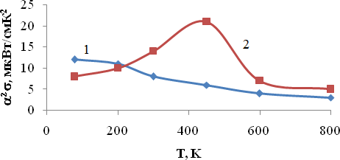
Рис. 3.17.Температурна залежність термоелектричної потужності PbTe:Ві - 1 та PbTe:Sb - 2. Вміст легуючої домішки 1 ат.%.

Скориставшись виразом Йоффе 𝑍𝑇 = 𝛼 2𝜍 𝑇 [17, 18] було розраховано
𝜒
термоелектричну безрозмірну добротність ZT. Проаналізувавши отримані результати ZT робимо висновок, що для PbTe:Bi найвищі значення – 0,7 досягаються при вмісті домішки 1 ат. % за температур близьких до 800 К. Для PbTe:Sb найвищі значення – 0,9 досягаються при вмісті домішки 1 ат. % за температур близьких до 800 К.

  - Кінетичні параметри легованого сріблом PbTe

Серед акцепторних домішок, які активно вивчаються, можна відзначити талій та лужні метали. Однак, незважаючи на свої переваги, вони також мають багато недоліків, зокрема, лужні метали мають багато технічних проблем через свою високу хімічну активність і дуже токсичні, що ускладнює процес синтезу матеріалів з цими домішками [ 44]. Домішки срібла не мають вищезазначених недоліків і мають акцепторну дію в телуриді свинцю. Як описано в пунктах 3.1.-3.3. Для розрахунку термоелектричних параметрів PbTe: Ag при кімнатній температурі та 300 K з різним вмістом срібла 0,05 використовуються різні методи та вирази. 0,1; 0,15; 0,2 та 0,3 ат. % [131]. Концентрація носія становить (3,1–3,9) 1018 см-3. Результати розрахунків наведені в таблиці 3.6 та на малюнку 3.18.
Таблиця 3.6
Розрахункові значення кінетичних параметрів PbTe:Ag
від вмісту срібла
ат. % Ag | μ, см²/Вс | σ, Ом⁻¹м⁻¹ | α, мкВ/К
0,05 | 201 | 392 | 285
0,1 | 230 | 436 | 276
0,15 | 265 | 488 | 261
0,2 | 293 | 523 | 248
0,3 | 400 | 641 | 217
Аналізуючи табличні значення, варто зазначити, що зі збільшенням вмісту срібла значення мобільності також зростає. Така поведінка рухливості носія заряду може бути доведена зменшенням ефекту розсіювання на дефекти іонізації, що підтверджено рентгенодифракційним аналізом - срібло замінює метал, який частково відновлює дефект. З таблиці 3.11. Зі збільшенням вмісту домішок срібла значення провідності значно зростає завдяки збільшенню рухливості та концентрації дірок [32]. І навпаки, збільшення значення провідності спричинює зменшення значення коефіцієнта термоелектричного потенціалу (табл. 3.11.). Слід зазначити, що збільшення провідності швидше, ніж зменшення термоелектричної сили. призводить до зниження значень коефіцієнту термо-ЕРС (таблиця 3.6).
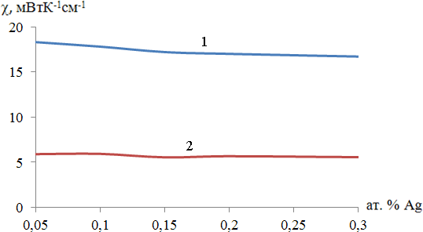
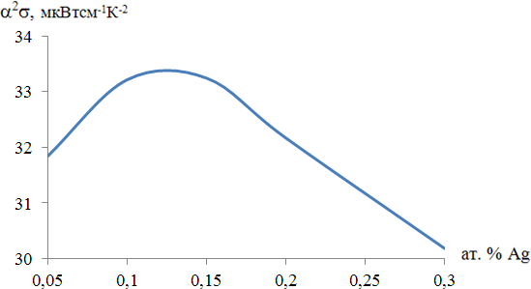
З точки зору термоелектричної ефективності дана поведінка цих параметрів передбачає наявність оптимального складу. Для встановлення даного оптимального складу було підраховано термоелектричну потужність (рис. 3.18. а). Найбільш ефективний діапазон легування PbTe домішкою срібла в околі 0,15 ат. %, що відповідає максимуму (рис. 3.18. а). Як видно із рис.3.18. б крива 1 теплопровідність практично не залежить від вмісту домішки срібла та має лінійний характер. Лінійний характер залежності від вмісту домішки срібла носить і граткова складова теплопровідності (рис. 3.18. б крива 2). Слід зауважити, що її абсолютне значення становить ~ 1/3 від сумарного значення коефіцієнту теплопровідності, яке характерне для всіх напівпровідникових матеріалів на основі плюмбум телуриду [131].

а) б)

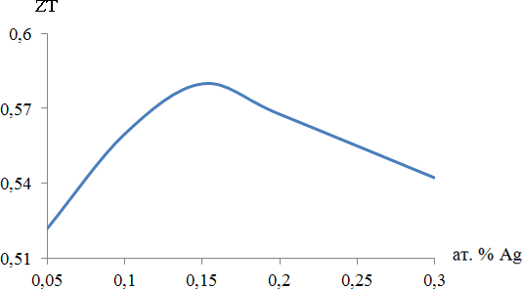

в)

Рис. 3.18. Залежності термоелектричних параметрів PbTe:Ag від вмісту срібла:
а) – термоелектрична потужність, б) – коефіцієнт теплопровідності (1 – сумарне значення, 2 – граткова складова), в) – термоелектрична безрозмірна добротність.

Із рис.3.18. в помітно, що максимум термоелектричної безрозмірної добротності зсунутий правіше від максимуму термоелектричної потужності (рис.3.18. а) і відповідає вмісту домішки срібла 0,15 ат. %. Наявне зміщення максимуму в першу чергу пов’язане із слабкою залежністю теплопровідності від вмісту домішки срібла. Отримане максимальне значення термоелектричної
безрозмірної добротності ZT складає 0,6 не є високим, але зважаючи, що воно отримане для кімнатної температури, то його можна вважати задовільним [131].
  - Особливості застосування варіаційного методу для розрахунку рухливості носіїв заряду у PbTe
У матеріалах на основі PbTe ріст електропровідності σ супроводжується зниженням коефіцієнта термо-ЕРС α і збільшенням електронної складової теплопровідності σ_{ел}, а ріст термо-ЕРС α – зниженням електропровідності відповідно [132, 133].
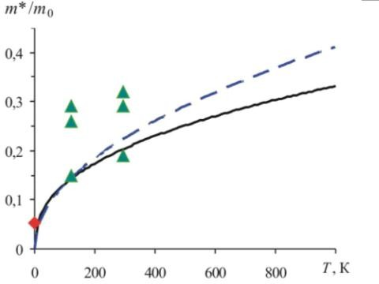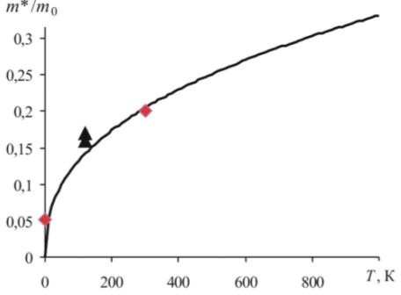
а) б)
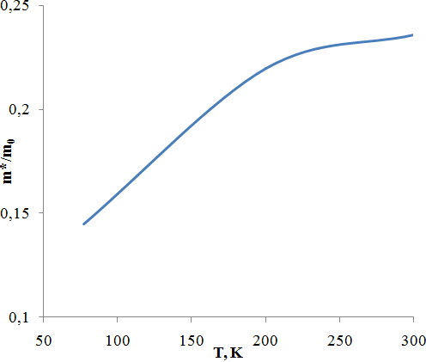

в)

Рис. 3.19.Температурні залежності ефективної маси: а) і б) літературні дані [134, 135], в дані отримані під час розрахунку PbTe:Bi вміст домішки 0,25 ат.%

Така поведінка приводить до скадних аналітичних взаємозалежностей між концентрацією, рухливістю, ефективною масою та енергією Фермі, які необхідні для проведення розрахунків варіаційним методом. Даний факт призводить до необхідності (при застосуванні варіаційного методу) фіксувати більшість параметрів, а один варіювати.
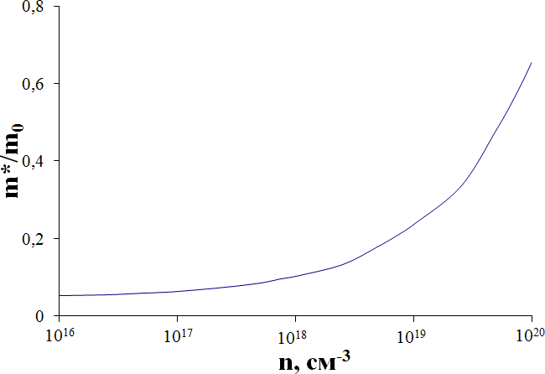
В наведених вище пунктах 3.1.-3.4. при розрахунках варіювалась ефективна маса. Відповідно потрібно розглянути коректність її зміни. Для цього порівняємо температурні (рис. 3.19.) та концентраційні (рис. 3.20.) зміни ефективної маси отримані під час розрахунків із літературними даними.
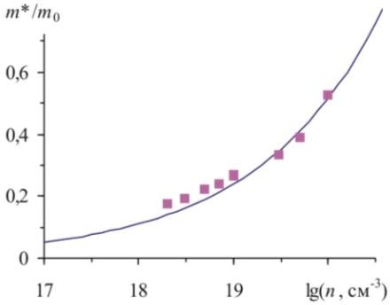

а) б)
Рис. 3.20.Концентраційні залежності ефективної маси: а) літературні дані[136], б) дані отримані під час розрахунку PbTe:Bi вміст домішки 0,25 ат.%

Із наведених залежностей очевидним є добре узгодження із літературними даними, що свідчить про правильність використання варіаційного методу для розрахунків розсіювання носіїв.
Слід зауважити, що аналогічні залежності присутні для всіх досліджуваних зразків.

ВИСНОВКИ ДО РОЗДІЛУ ІІІ
1. У розділі представлено результати розрахунків кінетичних параметрів бінарних та легованих напівпровідникових матеріалів на основі PbTe. Досліджено особливості динаміки розсіювання носіїв заряду на різних неоднорідностях матеріалу. Встановлено, що найбільший внесок у сумарне розсіювання вносять розсіювання на домішці та оптичних фононах.
2. Найвищі значення безрозмірної термоелектричної добротності (ZT ~ 0,9) досягаються при вмісті домішки 1 ат. % для PbTe:Sb за температур близьких до 800 К. Коректність застосування варіаційного принципу перевірено на розрахунку важливої енергетичної характеристики – ефективної маси.
3. Добре узгодження теоретичних та експериментальних значень для її температурних і концентраційних залежностей вказує як на правильність вибору моделі, так і на достовірністькінцевих результатів.

ВИСНОВКИ

- Вперше показано доцільність застосування варіаційного методу для аналізу процесів розсіювання носіїв заряду для твердих розчинів і легованих матеріалів, отриманих методом пресування порошків та для їх тонких плівок, осаджених термічними методами. Достовірність результатів підтверджена добрим узгодженням теоретичних розрахунків та експериментальних температурних і концентраційних залежностей ефективної маси.
- Для легованих матеріалів PbTe:Bi та PbTe:Sb встановлено зростання внеску розсіювання носіїв на вакансіях при збільшенні вмісту домішки у сумарне, що пояснено поведінкою рівня Фермі. При рості температури показано домінування домішкового розсіювання та розсіювання на оптичних фононах.
- Кореляцією технологічних факторів (час і температура відпалу, а також відпал порошку до початку пресування) розроблено режими формування пресованого матеріалу із оптимальними термоелектричними характеристиками. Для PbTe, отриманого методом пресування показано, що утворення границь кристалітів сприяє росту внеску розсіювання носіїв заряду на потенціальних бар’єрах. Встановлено стабілізацію термоелектричних параметрів зразків, отриманих методом холодного пресування та додатково відпалених на повітрі.
- Показано, що відпал порошків для пресування на повітрі призводить до зменшення їх питомої електропровідності та до збільшення концентрації носіїв. Відповідне зменшення рухливості електронів поясненовпливом на систему потенціальних бар’єрів на границях кристалітів.
- Отримано оптимальний склад із високими термоелектричними параметрамипресованого твердого розчину PbTe_{0,75}Sе_{0,25}. Показано, що такі значення досягаються завдяки низьким значенням теплопровідності через переважаючий вплив електронної складової. При високих температурах термоелектричні коефіцієнти практично не залежать від вмісту селену.

- Вперше показано, що для тонких плівок PbTe:Bi(Sb) визначальний внесок у загальне розсіювання носіїв заряду дають межі зерен. Показано, що на аморфних підкладках із ситалу поверхневе розсіювання має суттєвий вплив на величини термоелектричних коефіцієнтів до товщин, порядку 1 мкм і незалежить від складу матеріалу. При осадження плівок на кристалічні підкладки із слюди, можна отримати вдвічі товстіші плівки (до 2 мкм), для яких поверхневі ефекти є суттєвими.

СПИСОК ЛІТЕРАТУРНИХ ДЖЕРЕЛ
- Гаськов А. М., Матвеев О. В., Зломанов В. П. и др. Исследовани етеллурида свинца.
Неорган. материалы.1969. Т. 4, № 11. С. 1889–1894.
- Hinkel V., Haak H., Mariani C. Investigation of the bulk band structure of IV-VI compound semiconductors: PbSe and PbTe. Physical ReviewB: Condensedmatter.1989. V. 40, № 8. P. 5549.
- Гаськов А. М., Зломанов А. М., Новоселова А. В. Область гомогенности теллурида свинца. Неорган. материалы. 1979. Т. 15, № 8. С. 1476–1478.
- Новожилов А. Ф., идр. Спектрометрическое исследование системы свинец-теллур.
Вестник МГУ. Химия. 1975. С 3471–3475.
- Sealy B. J., Crocker A. J. The P-T-x phase diagram of PbTe and PbSe. J. Mat. Sсi. 1973. V. 8,
№ 12. P. 1737–1743.
- Фреїк Д. М. та ін. Кристалохімія і термодинаміка дефектів у сполуках AIVBVI. Івано- Франківськ: Плай, 1999. 164 с.
- Зломанов В.П., Новоселова А.В. Р-Т-х-диаграммы состояния системы металл-халькоген. Москва: Наука, 1987. 207 с.
- Brebrick R. F., Allgaier K. S. Composition stability limits ofPbTe. J. Chem. Phys. 1960. V. 32. P. 1826–1831.
- Elliott R.P. Constitution of Binary Alloys. First Supplement. New-York : McGraw-Hill Book Co. 1965.
- Бойкин Н. Н., Кутолин С. А. Физико-химические свойства соединений A^{IV}B^{IV}, сегнетоелектрикков и основы изготовления ИК-приемников. Обзоры по электронной технике. Микроэлектроника. 1979. № 1. С. 3-67.
- Заячук Д. М., Шендеровський В. А. Власні дефекти та електронні процеси. Укр. фіз. журн. 1991. Т. 36, № 11. С.1692-1713.
- Dughaish Z. H. Leadtellurideas a thermoelectric material for thermoelectric power generation.
Physica B. V. 322. 2002. С. 205–223.
- Панкратов О. A., Поваров П. П. Многоэлектронные эффекты и зарядове состояния вакансий в полупроводниках А^{IV}B^{VI}. ФТТ. 1988. Т. 30, № 3. С. 880–882.
- Szymanska W. Deformation Potential Theory for Optical and Acoustic Phonons in PbSe-Like Semiconductors. Phys. Stat. Sol. (b).1976. V. 77, № 2. P. 347–351.

- Волков В. Л. Электрон-фононное взаимодействие в узкощелевых полупроводниках.
ФТП. 1978. Т. 12, № 2. С. 396–398.
- Заячук Д. М. К вопросу о доминирующих механізмах рассеяния в теллуриде свинца.
ФТП. 1997. Т. 31, № 2. С. 217–220.
- Сизов Ф. Ф. та ін. Особенности рассеяния носите лей тока в узкощелевых полупроводниках. ФТП. 1976. Т. 10, В. 6. С. 1801–1808.
- Shimanska W., Dietl T. Electron scattering and transport phenomena in small-gap zinc-blend semiconductors. J. Phys. and Chem. Solids. 1978. V. 39, N 10. P. 1025–1040.
- Заячук Д. М. Дефекты структуры и электронные процессы в халькогенидах свинца и олова: дис. … д-ра физ.-мат. наук : 01.04.10. Черновцы, 1992. 285 с.
- Бондаренко В. В. Вплив особливостей зонної структури та механізмів розсіяння на кінетичні процеси в об’ємних та шарових структурах халькогенідів свинцю : дис канд. фіз.-
мат. наук : 01.04.10. Київ, 1993. 159с.
- Равич Ю.Р., Ефимова Б.А., Смирнов И.А. Методы исследования полупроводников в применении к халькогенам свинца PbTe, PbSe, PbS. Москва: Наука. 1968. 384 с.
- Фальковский Л. А., Бродовой А. В., Лашкарев Г. В. Магнитная восприимчевость узкощелевых полупроводников. ЖЭТФ. 1981. Т. 80, 1. С. 334–348.
- Dresselhaus M. S. and other. New Directions for Low-Dimensional Thermoelectric Materials.
Adv. Mater. 2007. V. 19. Р. 1043–1053.
- Yajun L., Lijun Z., Di Y. Thermodynamic Descriptions for the Cd-Te, Pb-Te, Cd-Pb and Cd-Pb- Te Systems. Journal of electronic materials. 2009. V. 38, No.10, P. 2033–2045.
- Абрикосов Н.Х., Шелимова Л.Е. Полупроводниковые материалы наоснове соединений AIVBVI. Москва: Наука, 1975. 196 с.
- Шперун В. М., Фреїк Д. М., Запухляк Р. І. Термоелектрика телуриду свинцю та його аналогів. Івано-Франківськ : Плай, 2000. 250 с.
- Фреик Д. М., Галущак М. А., Межиловская Л. И. Физика и технология полупроводниковых пленок. Львов : Изд-во Львовского университета, 1988. 152 с.
- Когарт К. Материалы, используемые в полупроводниковых приборах. Москва: Мир, 1968. 349 с.
- Раренко И.М., Фреик Д.М. Полупроводниковые материалы и приборы инфракрасной

техники. Черновцы: Черновецкий институт, 1980. 94 с.
- Мастеров В. Ф., Насрединов Ф. С., Немов С. А., Серегин П. П., Троицкая Н. Н., Бондаревский С. И. Положение применых атомов сурьмы в решетке PbTe, определенное методом эмиссионной мессбауэровской спектроскопи. ФТП. 1997. Т. 34, № 8. С. 1321-1322.
- Бордовский Г. А., Немов С. А., Марченко А. В., Зайцева А. В., и др. Состояния атомов сурьмы и олова в халькогенидах свинца. ФТП. 2011. Т. 45, № 4. С. 437–440.
- Borisova L. D. Thermoelectric Properties of Impurity Doped PbTe. Phys. stat. sol. (a). 1979. V. 53. P. K19–K22.
- Rogacheva E. I., Lyubchenko S. G., Vodorez O. S. Temperature dependences and isotherms or galoanomagnetic properties of Bi doped PbTe crystals and thin films. Functional materials. V. 13. № 4, P. 571-576 (2006).
- Tavrina T. V., Rogacheva E. I., Pinegin V. I. Structural, thermoelectric and galvanomagnetic properties of PbTe-BiTe semiconductor solid solutions. Moldavian Journal of the Physical Sciences. 2005. V. 4, № 4. Р. 430-434.
- Christakudi T. A., Christakudis G. Ch., Borisova L. D. Influence of Bismuth on the Kinetic Parameters of Lead Telluride. Bulgarian Journal of Physics. 1989. V. 16, № 1. Р. 63-69.
- Ikeda T., Toussaint M. B., Bergum K., Iwanaga S., Snyder G. J. Solubility and formation of ternary Widmanstattenprecipitatesin PbTein the pseudo-binary PbTe–Bi₂Te₃system. J MaterSci.2011. V. 46. P. 3846–3854.
- Shelimova L. E., Karpinskii O. G., Svechnikova T. E., Avilov E. S., Kretova M. A., Zemskov V. S. Synthesis and Structure of Layered Compounds in the PbTe–Bi₂Te₃and PbTe–Sb₂Te₃ Systems. Inorganic Materials. 2004. V. 40, № 12. P. 1264–1270.
- Рогачева Е. И., Лаптев С. А. Область гомогенности монотеллурида свинца в системе Pb – Sb – Te. НМ. 1984. Т 20, № 8. С. 1347-1349.
- .Rogacheva E. I. Non-stoichiometry and properties of ternary semiconductor phases of variable composition based on IV–VI compounds. Journal of Physics and Chemistry of Solids. 2005. V. 66, P. 2104–2111.
- Popescu A., Datta A., Nolas G. S., Woodsa L. M. Thermoelectric properties of Bi-doped PbTe composites. Journal of applied physics. 2011. V. 109, P. 103709.
- Волков Б. А., Рябова Л. И., ХохловД. Р. Примеси с переменной вантностью в твердых

растворах на оcнове теллурида свинца. УФН. 2002. Т. 178. № 8. С. 875-906.
- Sharov M K. Crystal Structure of Solid Solutions of Silver in PbTe. Russian Journal of Inorganic Chemistry. 2009. V. 54. № 1. P. 33-35.
- Dow H. S., Oh M. W., Kim B. S., Park S. D., Min B. K., Lee H. W., Wee D. M. Effect of Ag or Sb addition on the thermoelectric properties of PbTe. Journal of Applied Physics. 2010. V. 108. P. 1137709.
- Шаров М. К.. Электрофизические свойства твердых растворов серебра в PbTe. ФТП. 2012. Т. 46. № 5. С. 613-615.
- Шелимова Л. Е., Абрикосов Н. Х Система Sn-Te в области соединения SnTe. Журн. неорган. химии. 1964. Т. 9. № 8. С. 1879-1882.
- Абрикосов В. Ф., Банкина Н. Х., Порецкая Л. В. Полупроводниковые соединения их получение и свойства. Москва: Наука, 1967. 219 с.
- Фреїк Д. М., Шпак А. П., Чав’як І. І., Куницький Ю. А. Парофазні методи отримання наноструктур IV-VI. Наносистеми, наноматеріали, нанотехнології. 2009. Т. 7. № 4.С. 1089- 1111.
- Brebrick R. F. Partial pressured in equilibrium with group N tellurides. 3: Germaniumtelluride.
J. Chem. Phys. 1964. V. 41. № 4. P. 1140–1146.
- Семенкович С. А., Мелех Б. Т.,Степанова Н. Б., Серегин П. П. Термодинамические свойства соединений в системах олово-селен и олово-теллур. Химическая связь в полупроводниках и полуметаллах. Минск: Наука и техника. 1972. С. 339-344.
- Brebrick R. F. Composition Stability Limits for the Roscalt-Structure Phase (Pb_{1-y}Sn_{y})_{1-x}Te_{x} from Lattice Parameter Measurements. J. Phys.Chem. Solids. 1971. V. 32. № 2. P. 551-562.
- Блат Р. Д. Теория подвижности электронов в твердых телах. Москва : Наука, 1966.
- Эллиот Р. П. Структуры двойных сплавов. T. 1. Москва :Металлургия, 1970. 460 с.
- Gresslehner K. H., Palmetshofer L., Heinrich H., Sharma N. C. Ion-implantation-induced defect levels in Pb_{1-x}Sn_{x}Te. 4th International Conference on Physics of Narrow Gap Semiconductors: materials of conf. (Linz, 14–17 September 1981). Linz, 1981. P. 444-448.
- Alchalabi K. Eigenschaften und Anwendungepitaktischer IV-VI Schichten: Abhandlung zur Erlangung des titels doktor der natur wissenschaften. Zurich, 2001.
- Алексеева Г. Т., Ведерников М. В., Гуриева Е. А., Прокофьева Л. В., Равич Ю. И.

Концентрация дырок и термоэлектрическая эффективность твердых растворов Pb_{1-x}Sn_{x}Te<Te>. ФТП. 2000. Т. 34. № 8. С. 935-939.
- Huang Yu., Brebrick R. F. Partial pressures and thermodynamic properties of PbTe-SnTe solid and liquid solutions with 13, 20 and 100 mole percent SnTe. J. Electrochem. Soc. 1988. V. 135. № 6. P. 1547-1559.
- Bis R. F., Dixon J. R. Applicability of Vegard’s law to the Pb_{x}Sn_{1-x}Te alloy systems. Journal of applied physics. 1989. V. 40.№ 4. P. 1918-1921.
- Miotkowska S., Dynowska E, Miotkowski I, Szczerbakow A, Witkowska B, Kachniarz J, Paszkowich W. The lattice constant of ternary and quaternary alloys in the PbTe-SnTe-MnTe systems. Journal of crystal Growth. 1999. V. 200. P. 483-489.
- Беженарь И. М. Низкоразмерные электронные состояния и эффекты в квантовых структурах на основе полупроводников А4В6 и висмута: Дис. на соиск., ученой степ. д.ф.-м.н. Кишинев, 2006.
- Sha Yi Gao, Brebrick R. Explicit in corporation of the energy-band structure into an analisis of the defect chemistry of PbTe and SnTe. Journal of electronic materials. 1989. V. 18. № 3. P. 421-443.
- Kaszuba W., Rogalski A. The intrinsic carrier concentration in pB_{1-x}Sn_{x}Te, Pb_{1-x}Sn_{x}Se and PbS_{1-x}Se_{x}. Acta physica polonica. 1981. V. 59. № 3. P. 397-402.
- Гуриева Е. А., Прокофьева Л. В., Стильбанс Л. С., Тамарченко В. И. О термоєлектрический єффективности сплавов PbTe-SnTe. ФТП. 1975. Т. 9. № 6. С. 1213-1216.
- Wagner J. W., Willardson R. K. Growth of Pb_{1-x}Sn_{x}Te single crystals from nonstoichiometric melts. Transactions of the metallurgical society of AIME. 1969. V. 245. P. 461-464.
- Dreselhaus M. S., Koga T., Cronin S. B., Rabin O., Black M. R., Dresselhaus G. Low dimensional thermoelectricity. Semiconductors and Semimetals: Recent Trends in Thermoelectric Materials Research III. 2001. P. 1–121.
- Harman T. C., Taylor P. J., Walsh M. P Quantum Dot Superlattice Thermoelectric Materials and Devices. Science. 2002. V. 297. P. 2229-2232.
- Heremans J. P., Jovovic V., Toberer E. S., Saramat A., Kurosaki K., Charoenphakdee A., Yamanaka S., Snyder G. J. Enhancement of Thermoelectric Efficiency in PbTe by Distortion of the Electronic Density of States. Science. 2008. V. 321. P. 554 – 557.
- Weishu L., Xiao Y., Gang C., Zhifeng R. Recent advances in thermoelectric nanocomposites.

Nano Energy. 2012. V. 1. P. 42–56.
- Rogacheva E. I. Self-organization processes in impurity subsystem of solid solutions. J. Phys. Chem. Solids. 2003. V. 64. № 9–10. Р. 1579–1583.
- Rogacheva E. I., Vodorez O. S., Pinegin V. I., Nashchekina O. Evidence for self-organization processes in PbTe-Bi₂Te₃ semiconductor solid solutions. J. Mater. Res. 2011. V. 26. № 13. Р. 1627– 1633.
- Yim J.-H., Jung K., Kim H.-J., Park H.-H., Park C., Kim J. S. Effect of Composition on Thermoelectric Properties in PbTe-Bi₂Te₃ Composites. J. Electron. Mater. 2011. V. 40. № 5. P. 1010– 1014.
- Heremans J. P. Low-Dimensional Thermoelectricity. Acta Physica Polonica A. 2005. V. 108.
№ 4. P. 609-634.
- Harman T. C., Walsh M. P., LaForge B. E., Turner G. W Nanostructured thermoelectric materials. J. of Electronic Mater. 2005. V. 34. № 5. P. L19L22.
- Булат Л. П., Іорданішвілі Є. К., Пустовалов А. А., Федоров М. І. Термоелектрика в Росії: сучасний стан іперспективи. Термоелектрика. 2009. № 4. С. 7-30.
- Дмитриев А. В., Звягин И. П. Современные тенденции развития физики термоэлектрических материалов. УФН. 2010. № 180(8). С. 821-838.
- Фреїк Д. М., Лоп’янко М. А. Наноструктуровані термоелектричні матеріали: проблеми, технології, властивості (огляд). Фізика і хімія твердого тіла. 2013. Т. 14. № 2. С. 280-299.
- Фреїк Д. М., Галущак М. О., Криницький О. С., Матківський О. М. Нові термоелектричні нанокомпозитні матеріали (огляд). Фізика і хімія твердого тіла. 2013. Т. 14. № 2. С. 300-316.
- Khokhlov D. Lead Chalcogenides: Physics and Applications (Optoelectronic Properities of Semiconductors and Superlattices). Taylor & Francis, 2002. 720 p.
- Ravich Yu. I., Efimova B. A., Tamarchеnko V. I. Scattering of current carriers and transport phenomena in lead chalkogenides. I. Theory.Phys. Stat. Sol. (b). 1971. V. 43. № 1. P. 11-33.
- Ravich Yu. I., Efimova B. A., Tamarchеnko V. I. Scattering of current carriers and transport phenomena in lead chalkogenides. II. Experiment. Phys. Stat. Sol. (b). 1971. V. 43. № 2. P. 453-469.
- Никируй Л.І. Оптимізація термоелектричних параметрів у електронних кристалах PbTe, PbSe, PbS: дис канд. фіз.-мат. наук : 01.04.10. Луцьк, 2004. 172 с.
- Xiao Yu, Zhao Li-Dong Charge and phonon transport in PbTe-based thermoelectric materials.

Quantum Materials. 2018. V. 3. № 55.
- Ishida Akihiro, Thaoa Hoang Thi Xuan, Nakashima Seisuke, Yamamotob Hidenaria, Ishikiriyama Mamoru. Thermoelectric properties of PbTe films and PbTe-based superlattices. Materials Today. 2018. Proceedings 5. P. 10187–10194.
- Горічок І. В. Дефектна підсистема гетерофазних термоелектричних матеріалів на основі сполук А⁴В⁶ та їх властивості: дис докторафіз.-мат. наук : 02.04.07. Чернівці., 2019. 382 с.
- Poul B., Banerji P. Enhancement in thermoelectric power in lead telluridenanocomposite: role of oxygen vis-à-vis nanostruct. J. Nano- Electron. Phys. 2011. V. 3. № 1. P. 691-697.
- Погребняк В. А., Раренко И. М., Халамейда Д. Д., Яковенко В. М. Двумерние и трехмерние канали проводимости на границах блоков в мозаїчних кристалах (CdHg)Te. ФТП. 1998. T. 32.
№ 3. C. 319-325.
- Martin J., Wang Li, Chen L., Nolas G. S. Enhanced Seebeck coefficient through energy-barrier scattering in PbTe nanocomposites. Phys. Rev. B. 2009. V. 79. P. 115311.
- Green M., Lee M. J. The interaction of oxygen with clean lead telluride surfaces. J.Phys. Chem. Solids. 1966. V. 27. P. 797-804.
- Плаксина Ю. Б., Кобяков В. Б., Челнокова Л. И. Окислениев атмосферних условиях порошкообразных теллуридов германия, олова исвинца. Порошковая металлургия. 1973. Т. 3.
№ 125. С. 51-56.
- Попильский Р. Я., Пивинский Ю. Е. Прессование порошкових керамических мас. Москва: Металлургия, 1983. 176 с.
- Вейс А. Н., Суворова Н. А. Энергетический спектр селенида свинца, имплантированного кислородом. ФТП. 1999. Т. 33. № 10. С. 1179-1182.
- Вейс А. Н. Энергетический спектр теллурда свинца, имплантированного кислородом, по даним оптического поглощения. ФТП. 1997. Т. 31. № 12. С. 1419-1421.
- Anatychuk L. I. Thermoelectricity.V.2. Physics of Thermoelectricity. Kyiv, Chernivtsi: Institute of Thermoelectricity, 1998. 376 p.
- Анатычук Л.И., Семенюк В.А. Оптимальнеє управление свойствами термоэлектрических материалов и приборов. Черновцы: Прут, 1992. 263 с.
- Иоффе А.Ф. Полупроводниковые термоэлементы. Москва; Ленинград: Изд-во АН СССР, 1960. 346 с.

- Анатычук Л.И. Термоэлементы и термоэлектрические устройства: справочник. Kиев: Наук.думка, 1979. 385 с.
- Кондратов А. В. и др. Исследование пленок теллурида свинца, полученных методом замкнутого объема. Физика и техника полупроводников. 1973. Т. 7. № 2. С. 178–180.
- Фреик Д. М. и др. Синтез и рост пленок PbTe и PbSe. Кристаллография. 1979. Т. 24.
№ 3. С. 636–640.
- Прокопів В. В. Виділення фаз компонентів при синтезі плівок халькогенідів свинцю квазірівноважними методами. Вісник Прикарпатського ун-ту. Математика. Фізика. Хімія. 1999. Вип. 2. С. 41–49.
- Кукушкин С. А., Осипов А. В. Процессы конденсации тонких пленок. УФН. 1998. Т. 168. № 2. С. 1083–1116.
- Ракова Е. В., Семилетов С. А. О структуре тонких пленок РbТе. Кристаллография. 1973. Т. 18. № 6. С. 1272–1274.
- Ivanchenko I. V. and other. Semiconductor solid solutions Hg_{1-X}Mn_{X}Te–based Schottky diodes for them in infrared radiation. Proceedings of the Mediterranean Electrotechnical Conference. 2010. P. 917–922.

